密级：秘密
文档编号：D0000-PPC-项目编号-PPD-年份
项目名称：森林氧吧AI智慧康养系统
项目编号：XXXXXX

概要设计
版本：0.8.0-0.0.0
2026-09-24

创新实践基地
(版权所有，翻版必究)

总页数 |  | 正文 |  | 附录 |  | 生效日期
编制 |  |  |  | 批准

文件修改控制
修改编号 | 版本 | 修改条款及内容 | 修改日期
1 | V1.0 | 创建 | 2026-09-01
2 | V1.1 | 补充预约窗口、过账、隐私隔离设计 | 2026-09-11
3 | V1.2 | 按概要设计模板重构章节结构，补充模块结构图、类图、接口函数详细信息、关键数据结构 | 2026-09-15

目 录

1 文档概述 6
1.1 文档目的和范围 6
1.2 术语和缩略语 6
1.3 参考文档 7
2 系统结构图 7
3 模块详细概述 9
3.1 模块总体说明 10
3.2 认证与账号模块 11
3.2.1 功能定义 11
3.2.2 认证与账号模块结构 12
3.2.3 认证与账号模块类图与接口说明 13
3.3 客户管理模块 15
3.3.1 客户管理模块功能定义 15
3.3.2 客户管理模块结构 15
3.3.3 客户管理类图与接口说明 17
3.4 护工管理模块 18
3.4.1 护工管理模块功能定义 18
3.4.2 护工管理模块结构 18
3.4.3 护工管理模块类图与接口说明 20
3.5 服务项目管理模块 21
3.5.1 服务项目管理模块功能定义 21
3.5.2 服务项目管理模块结构 21
3.5.3 服务项目管理模块类图与接口说明 23
3.6 预约管理模块 24
3.6.1 预约管理模块功能定义 24
3.6.2 预约管理模块结构 24
3.6.3 预约管理模块类图与接口说明 27
3.7 排班管理模块 28
3.7.1 排班管理模块功能定义 28
3.7.2 排班管理模块结构 28
3.7.3 排班管理模块类图与接口说明 30
3.8 数据看板模块 31
3.8.1 数据看板模块功能定义 31
3.8.2 数据看板模块结构 31
3.8.3 数据看板模块类图与接口说明 33
3.9 AI 咨询模块 34
3.9.1 AI咨询模块功能定义 34
3.9.2 AI咨询模块结构 34
3.9.3 AI咨询模块类图与接口说明 36
4 数据库设计 37
4.1 数据库引擎概述 37
4.2 数据库概要设计 38
5 接口设计 40
5.1 全局变量 40
5.1.1 服务端全局配置 40
5.1.2 前端全局常量 41
5.2 模块间接口函数设计 41
5.2.1 认证与账号模块 42
5.2.2 客户管理模块 46
5.2.3 护工管理模块 48
5.2.4 服务项目管理模块 50
5.2.5 预约管理模块 51
5.2.6 排班管理模块 55
5.2.7 数据看板模块 56
5.2.8 AI 咨询模块 57
5.3 关键数据结构定义 57
5.3.1 统一响应结构 57
5.3.2 核心业务数据结构 57
5.3.3 错误码定义 59

文档概述

文档目的和范围
本文档是森林氧吧 · AI 智慧康养系统的概要设计说明书，用于在编码之前确定系统的模块划分、模块结构、模块间的接口约定与数据库概要结构。文档的目标读者是参与本项目设计、编码、测试与验收的人员：设计者据此确认模块边界与接口是否完整，编码者据此明确每个模块应当实现的功能点与业务规则，测试者据此设计用例。
本文档的范围是业务设计，以业务逻辑模块为主体。技术模块（视图层、接口层、业务服务层、存储访问层）只在与业务模块的承载关系确有必要时出现，不展开到代码级结构。数据库部分只描述概要设计与表间关系，字段级明细留待详细设计；界面视觉规范、部署运维手册、测试用例不在本文档范围内。

术语和缩略语
表 1-1 术语和缩略语
序号 | 术语 / 缩略语 | 说明
1 | 森林氧吧 | 本系统的业务主体，提供园区康养服务与配套服务项目的康养机构
2 | 管理端（B 端） | 面向系统管理员的前端界面，负责客户、护工、项目、排班的运营管理
3 | 护工端（W 端） | 面向护工的前端界面，负责查看本人服务时间状态与服务历史
4 | 客户端（C 端） | 面向客户的前端界面，负责浏览项目、预约服务、查看个人看板与 AI 咨询
5 | 服务项目 | 园区提供的康养服务单元，具有费用、时长、容量、流程、适合人群与禁忌人群等属性
6 | 服务日（serviceDate） | 服务实际发生的日期，格式为 YYYY-MM-DD，一经预约即绝对日期，不随查看时间漂移
7 | 时段（slot） | 服务日的四个固定服务档期，取值为 0~3：上午① 08:30-10:00、上午② 10:30-12:00、下午① 14:00-15:30、下午② 16:00-17:30
8 | 可约窗口 | 客户端可以发起预约的服务日范围，为今天、明天、后天共 3 天
9 | 容量（capacity） | 同一服务项目在同一服务日的同一时段可接待的客户人数上限
10 | 过账（rollover） | 将服务日已过且状态仍为「已预约」的记录自动转为「已完成」的处理
11 | 工单 / 预约记录 | 一条预约数据，状态取值为 booked（已预约）、done（已完成）、cancelled（已取消）
12 | 护工技能 | 护工可服务的项目集合，是预约时自动派单的匹配依据
13 | 健康档案 | 客户的忌口、疾病、偏好三项信息，属于隐私数据，仅本人、管理端与为其服务的护工可见
14 | JWT | JSON Web Token，本系统用于承载登录会话的令牌，默认有效期 8 小时

参考文档
表 1-2 参考文档
序号 | 文档名称 | 版本 | 来源 / 说明
1 | GB/T 8567 计算机软件文档编制规范 | 现行 | 概要设计说明书的章节与表格格式依据
2 | 森林氧吧 · AI 智慧康养系统 需求规格说明书 | 0.8.0 | 本项目的功能需求与业务规则来源
3 | 森林氧吧 · AI 智慧康养系统 数据库设计说明 | 0.8.0 | 字段级设计的依据（本文档第 4 章的展开）
4 | 森林氧吧 · AI 智慧康养系统 接口约定说明 | 0.8.0 | 前后端接口路径与响应结构的约定

系统结构图
系统采用「表现层 — 接口层 — 业务服务层 — 数据存储层」四层结构。表现层按使用者角色划分为管理端、护工端、客户端三个界面群，三端共用同一套业务服务与数据，界面呈现与操作范围由角色决定；接口层对外提供统一的 REST 接口；业务服务层承载本文档第 3 章划分的八个业务模块；数据存储层以 MySQL 作为唯一事实来源。
业务模块是系统的主体：无论哪一端的使用者，其操作最终都会落到「认证与账号、客户管理、护工管理、服务项目管理、预约管理、排班管理、数据看板、AI 咨询」八个业务模块之一。技术层次只在承载业务模块时出现，如图 2-1 下半部分所示。
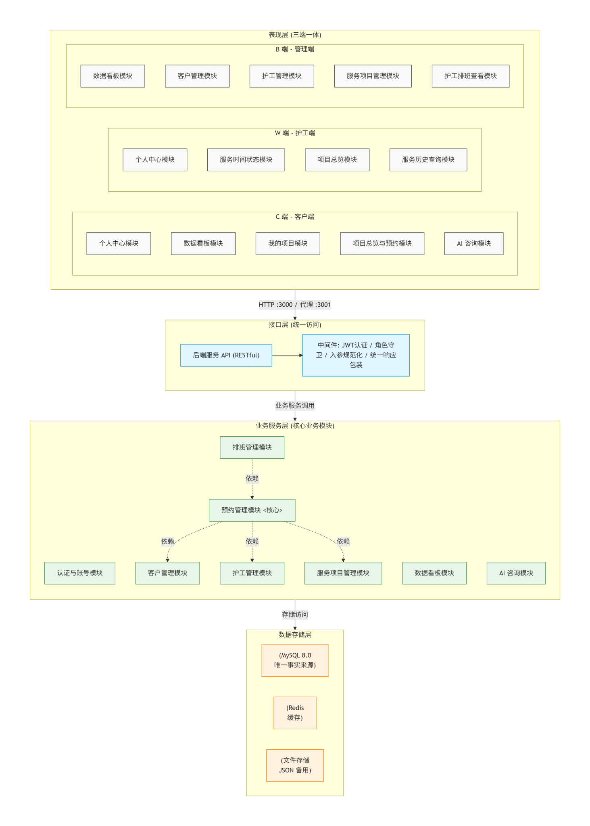
图 2-1 系统结构图
由图 2-1 可见，系统的结构特征如下：
- 三端一体、一套业务。管理端、护工端、客户端是同一套前端工程按角色分配路由与菜单的结果，三端共用同一组 REST 接口与同一份业务数据，不存在按端复制的业务逻辑。
- 业务模块与管理职责对应。管理端包含数据看板、客户管理、护工管理、服务项目管理与护工排班查看五个模块；护工端包含个人中心、服务时间状态、项目总览与服务历史四个模块；客户端包含个人中心、数据看板、我的项目、项目总览与预约、AI 咨询五个模块。同一业务模块可以被多端复用，例如「服务项目管理模块」的管理界面只在管理端出现，而其项目目录数据同时供护工端与客户端只读浏览。
- 技术层次收敛在底部。接口层（路由与中间件）、业务服务层、存储访问层依次位于业务模块之下，业务模块之间不直接读写对方的存储，只能通过服务层的接口调用协作。
- 数据存储以 MySQL 为唯一事实来源，另保留 JSON 文件存储作为本地开发与演示的备用实现，二者通过同一份存储访问接口切换，业务模块不感知其差异。
系统的部署形态与运行端口如图 2-2 所示。
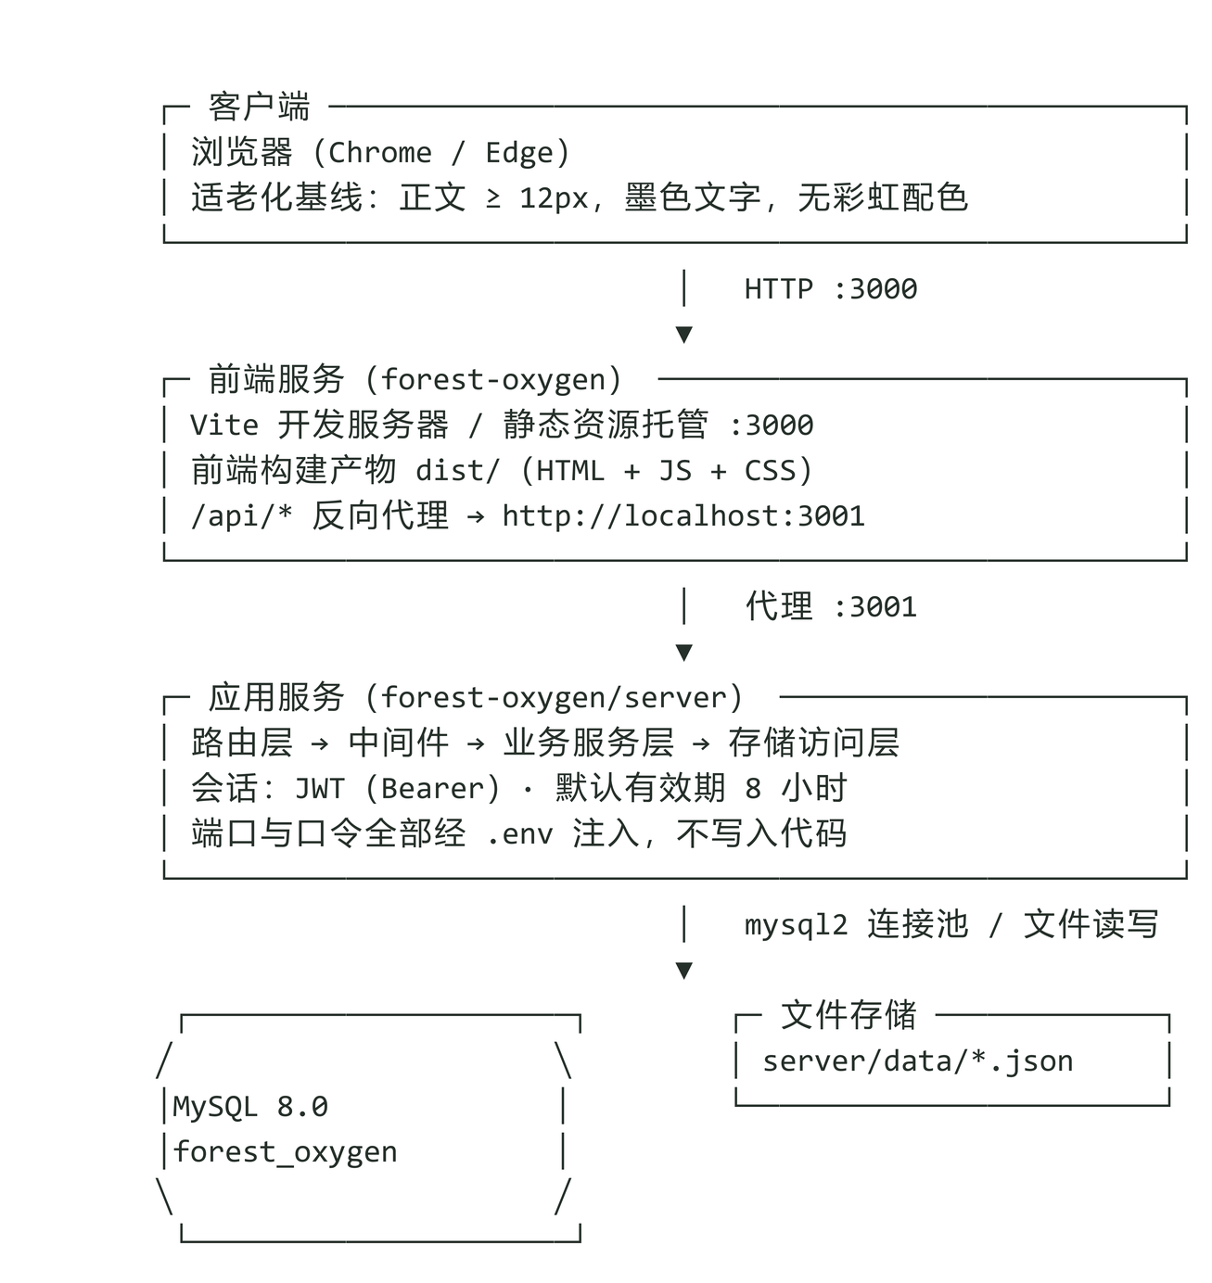
图 2-2 部署结构图

模块详细概述
本章先给出模块划分与协同关系，再逐个模块给出功能定义、模块结构与类图。

模块总体说明
系统按业务对象与业务流程划分模块，划分原则如下：
- 以业务为中心划分，而不是以技术分层划分。每个模块对应一类业务对象（账号、客户、护工、服务项目、预约）或一段完整业务流程（预约与过账、排班、统计、咨询），模块内部从界面到数据自成一体的业务闭环。
- 模块边界与数据归属一致。每张业务表归属于一个模块，只有该模块可以修改它，其他模块只能通过接口读取，避免多处写入导致规则失效。
- 规则就近收敛。业务规则写在拥有该规则的模块内：预约窗口与容量规则属于预约管理模块，技能匹配与在职状态属于护工管理模块，健康档案的可见范围由客户管理与排班模块共同约定。
- 技术模块下沉。视图组件、路由、中间件、存储访问属于承载设施，不单独作为模块介绍，只在各模块的类图中体现其承载位置。
表 3-1 业务模块清单
序号 | 模块名称 | 主要使用者 | 核心职责 | 依赖模块
1 | 认证与账号模块 | 三端 | 登录、注册、令牌签发、账号维护与失败锁定 | 无
2 | 客户管理模块 | 管理端、客户端 | 客户档案与健康档案的建档、维护与查询 | 认证与账号模块
3 | 护工管理模块 | 管理端、护工端 | 护工档案、技能、薪资、在职状态维护 | 认证与账号模块、服务项目管理模块
4 | 服务项目管理模块 | 管理端 | 服务项目目录、容量、启停与详情维护 | 无
5 | 预约管理模块（核心） | 客户端、管理端 | 预约提交与校验链、取消、窗口查询、自动过账 | 客户管理、护工管理、服务项目管理模块
6 | 排班管理模块 | 护工端、管理端 | 3 天 × 4 时段排班网格与隐私裁剪 | 预约管理模块
7 | 数据看板模块 | 管理端、客户端 | 按角色的运营总览与个人总览 | 全部业务模块（只读汇总）
8 | AI 咨询模块 | 客户端 | 项目介绍、预约规则与健康建议的对话式问答 | 服务项目管理模块（只读引用）
模块之间的协作顺序与数据流向如图 3-1 所示。认证与账号模块签发身份令牌后，客户管理与护工管理模块才能建立人员档案；服务项目管理模块提供可约项目与容量约束；预约管理模块在此三者基础上完成预约与过账，并由排班管理模块呈现服务时段；数据看板模块只读汇总上述全部结果，AI 咨询模块只读引用项目目录，不写入任何业务数据。
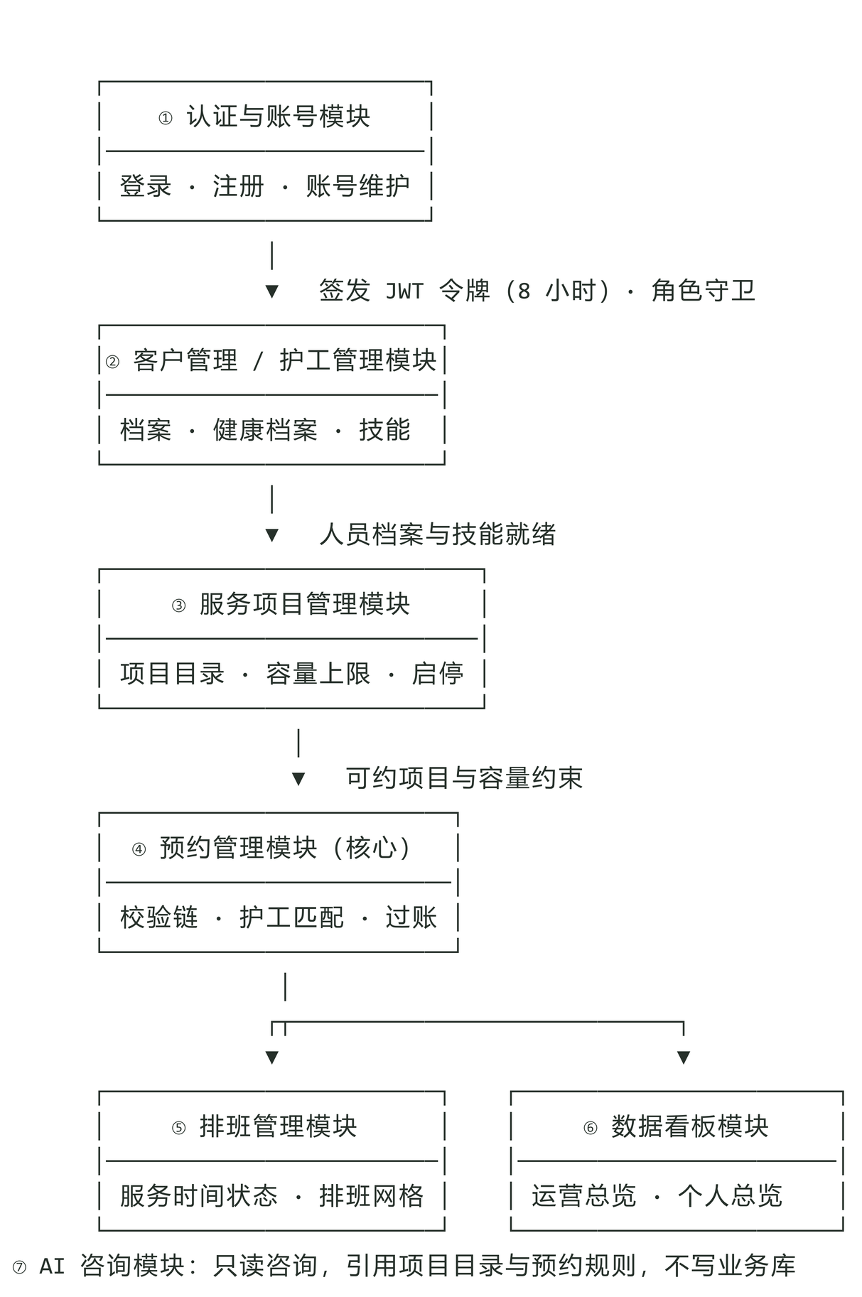
图 3-1 模块协同关系图

认证与账号模块
本模块是系统的入口模块，负责确认「你是谁、你是哪一类角色」，并保证账号数据的安全与可用。它向其余所有模块提供身份与角色信息，本身不参与任何业务规则的判定。管理端对账号的建档、改档与启停也归于本模块，因为其本质是账号数据的维护而非客户或护工的业务属性维护。

功能定义
表 3-2 认证与账号模块功能定义
序号 | 功能点 | 功能点详细说明
1 | 登录 | 以手机号与口令登录，三端共用同一入口，不做角色选择。手机号须为 11 位数字；校验通过后签发 JWT 令牌，令牌内包含账号编号（id）与角色（role），前端据角色跳转对应首页
2 | 登录失败锁定 | 同一手机号连续 5 次口令错误后锁定 15 分钟，锁定期内即使口令正确也拒绝登录并提示剩余分钟数；登录成功后失败计数清零
3 | 注册 | 客户可自助注册（姓名、年龄、性别、手机号、口令）；护工账号不开放自助注册，由管理端创建。手机号全库唯一，重复时提示已被注册
4 | 本人资料维护 | 登录用户可查看与修改本人资料（姓名、年龄、性别、健康档案等），以及修改本人登录口令（需校验原口令）
5 | 管理端账号维护 | 管理端可为客户与护工建档、修改资料、重置口令、切换账号状态（在职 / 离职、启用 / 停用）
6 | 身份校验与角色守卫 | 为其余模块提供统一的令牌校验与角色校验能力，校验失败时返回未登录或无权访问

认证与账号模块结构
本模块由登录页、注册页、个人中心与账号维护界面四个界面承载，功能点与业务规则如图 3-2。系统的账号数据只有一份，客户与护工共用同一张账号表，以角色字段区分；角色的差异体现在可进入的界面与可调用的接口上，不体现在账号结构上。
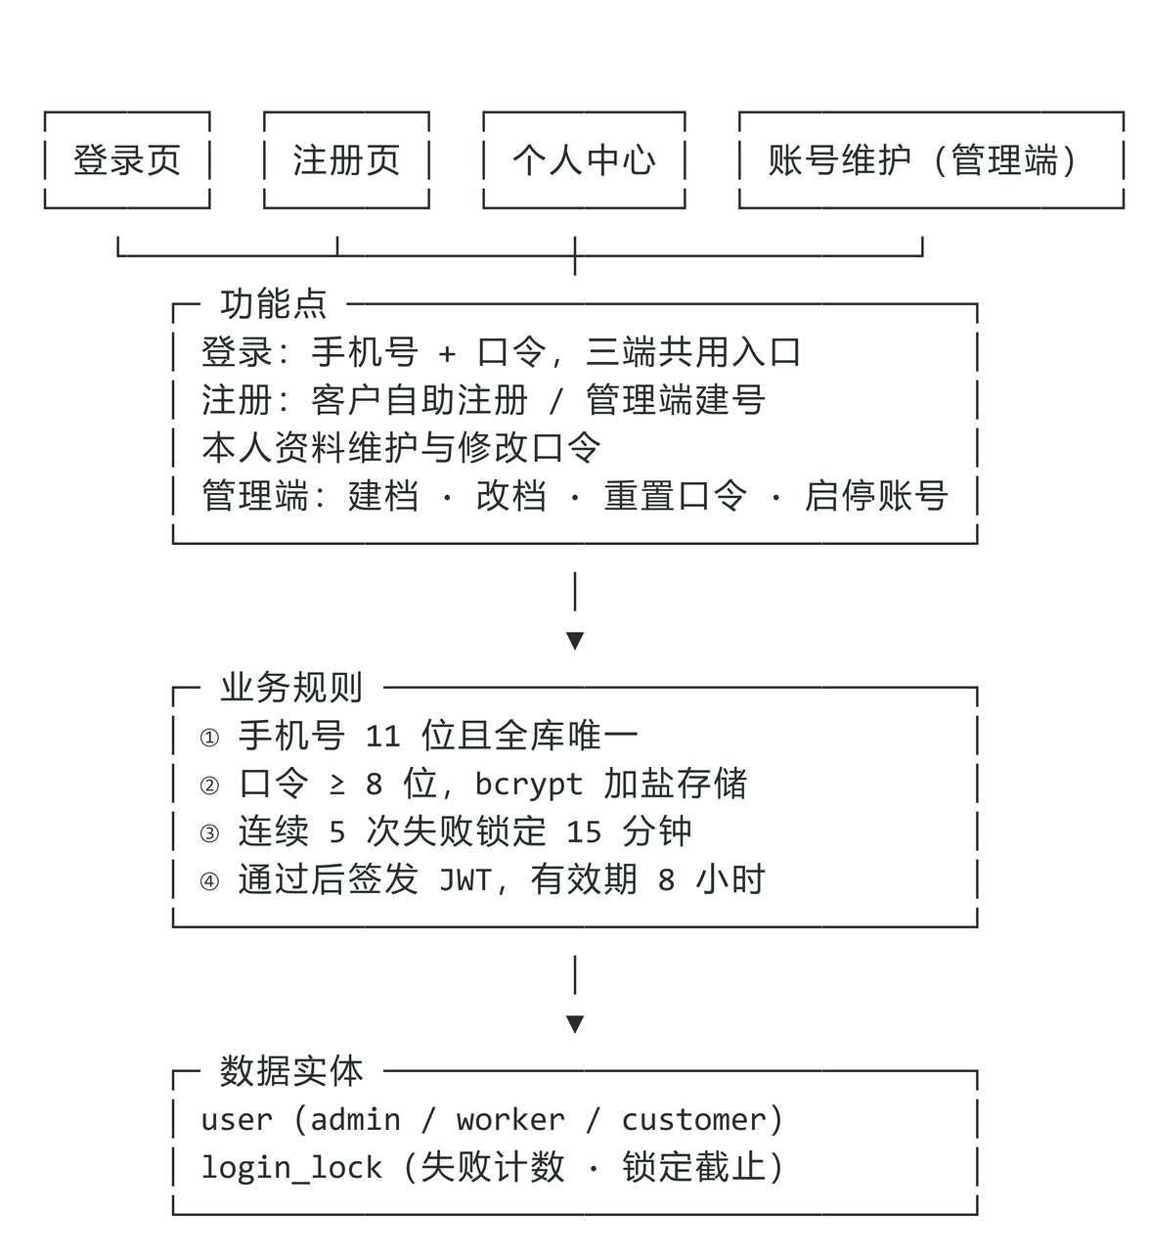
图 3-2 认证与账号模块结构图

认证与账号模块类图与接口说明
本模块的类图如图 3-3。页面类负责收集登录信息与资料表单；接口类对外暴露登录、注册、本人资料三类接口；账号服务类承载口令校验、失败锁定、口令加密与公开视图裁剪四项职责；令牌类负责签发与校验 JWT；存储访问类负责读写账号表与登录锁定表。
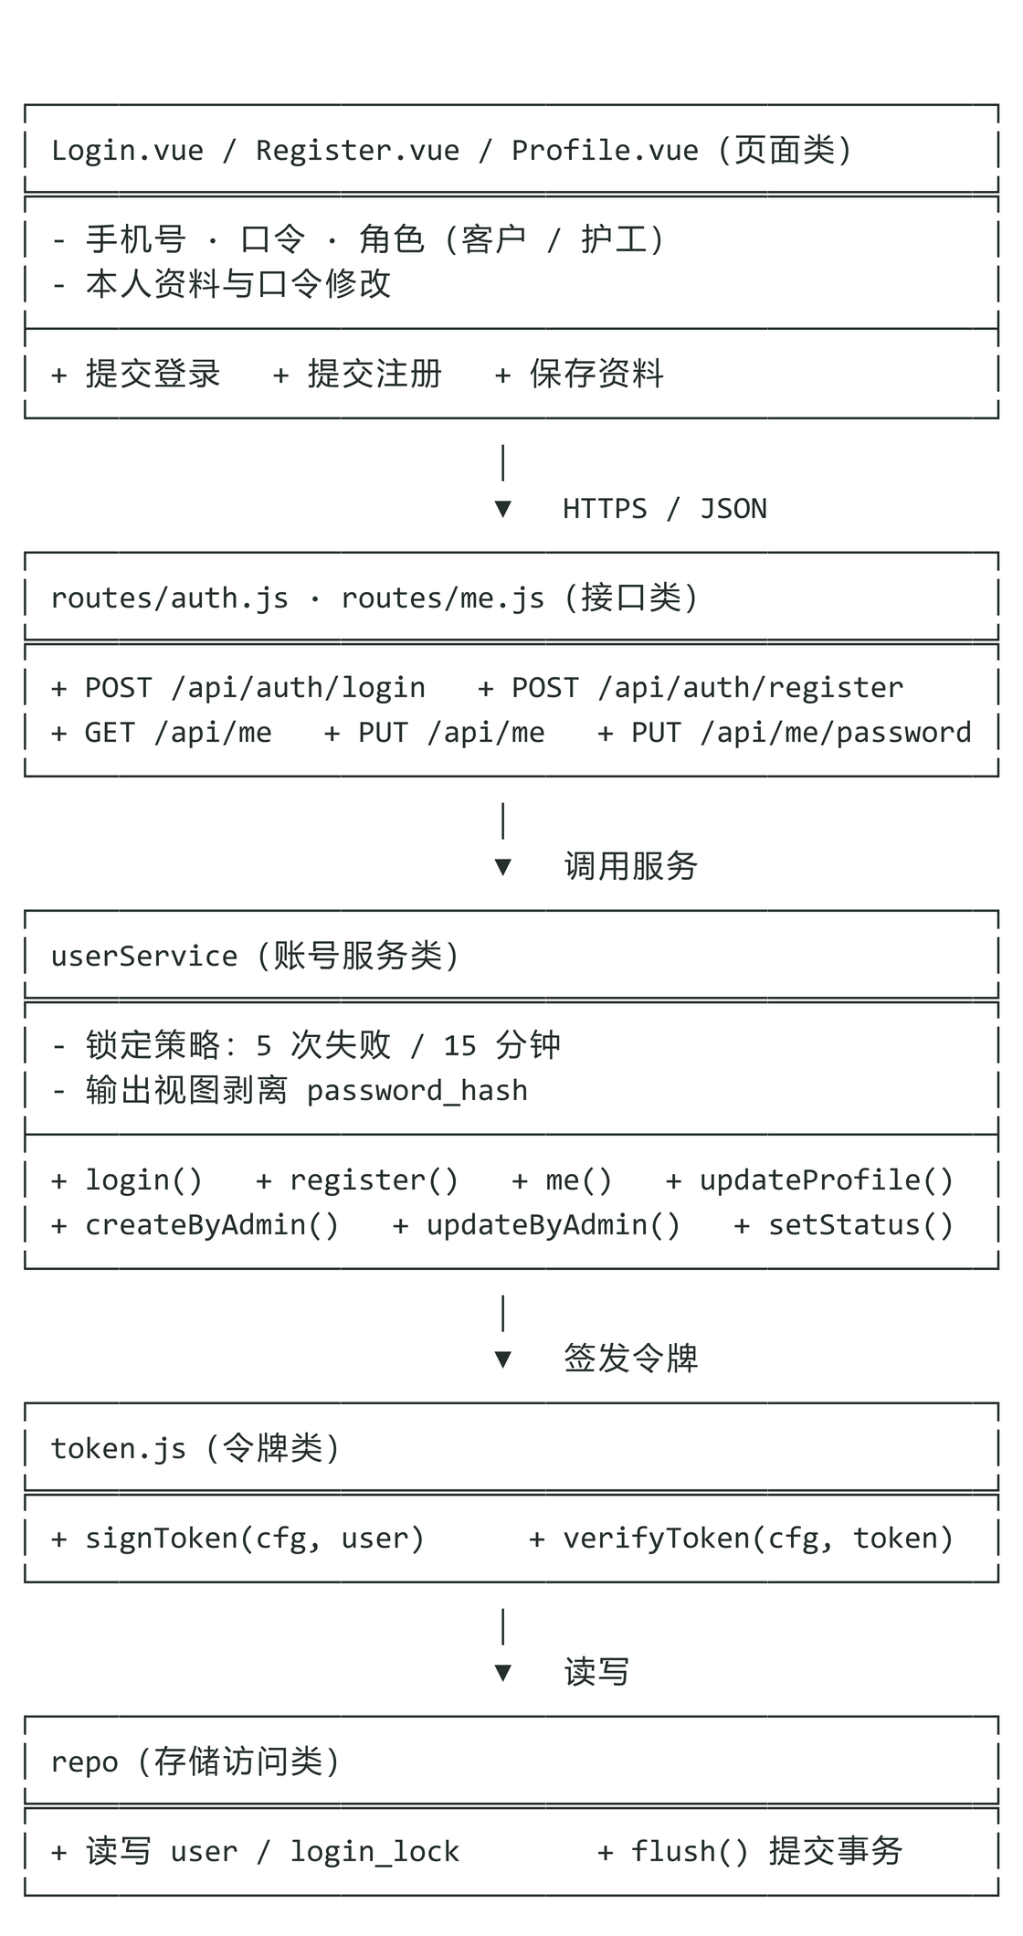
图 3-3 认证与账号模块类图
表 3-3 认证与账号模块接口说明
序号 | 模块名称 | 接口函数 | 函数说明
1 | 认证与账号模块 | login(cfg, phone, password) | 校验手机号与口令，处理失败计数与锁定，成功返回令牌与公开账号信息
2 | 认证与账号模块 | register(cfg, payload) | 客户自助注册，校验手机号唯一性与字段规范化
3 | 认证与账号模块 | me(userId) | 返回本人公开账号信息
4 | 认证与账号模块 | updateProfile(cfg, userId, patch) | 修改本人资料；含口令修改时校验原口令
5 | 认证与账号模块 | createByAdmin(payload) | 管理端建档（客户 / 护工）
6 | 认证与账号模块 | setStatus(userId, status) | 切换账号状态（在职 / 离职、启用 / 停用）
7 | 认证与账号模块 | signToken(cfg, user) | 签发 JWT 令牌
8 | 认证与账号模块 | verifyToken(cfg, token) | 校验令牌并解析出账号与角色
9 | 认证与账号模块 | authRequired / requireRole | 中间件：令牌校验与角色守卫

客户管理模块
本模块管理客户（服务接受方）的档案，包括基本信息与健康档案。健康档案是本系统的隐私核心：忌口、疾病、偏好三项信息只在客户本人、管理端，以及为该客户提供服务的护工的排班视图中出现，其他任何界面与统计口径都不得展示。本模块同时提供管理端按客户查询预约记录的入口，该查询只读预约管理模块的数据。

客户管理模块功能定义
表 3-4 客户管理模块功能定义
序号 | 功能点 | 功能点详细说明
1 | 客户建档 | 管理端录入姓名、年龄、性别、手机号与初始口令，系统按角色分配六位编号（客户端前缀为 2，如 200001）
2 | 客户档案编辑 | 管理端可修改客户基本信息；客户本人可自助修改本人资料，两者共用同一套字段规范化规则
3 | 健康档案维护 | 维护忌口、疾病、偏好三项内容，用于护工服务前的准备与禁忌规避；为空时按「无」处理
4 | 口令重置与手机号变更 | 管理端为客户重置登录口令；手机号变更须校验全库唯一性
5 | 客户预约查询 | 管理端按客户查看其全部预约记录（含历史与已完结），用于接待问询与纠纷核实
6 | 账号状态管理 | 停用客户账号后不可登录，且不再出现在可预约客户范围内

客户管理模块结构
本模块的结构如图 3-4 所示。客户档案与健康档案同属一条账号记录，因此本模块与认证与账号模块共用账号数据，但职责分明：认证与账号模块负责「能不能登录」，本模块负责「档案内容是否正确、能不能被看到」。护工侧的可见性由排班管理模块在查询时裁剪，本模块只提供档案数据本身。
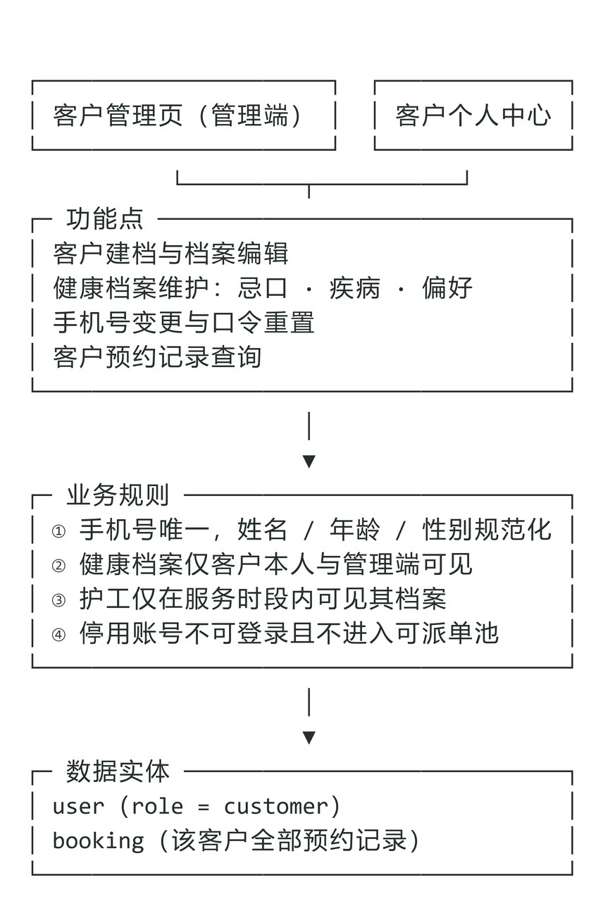
图 3-4 客户管理模块结构图

客户管理类图与接口说明
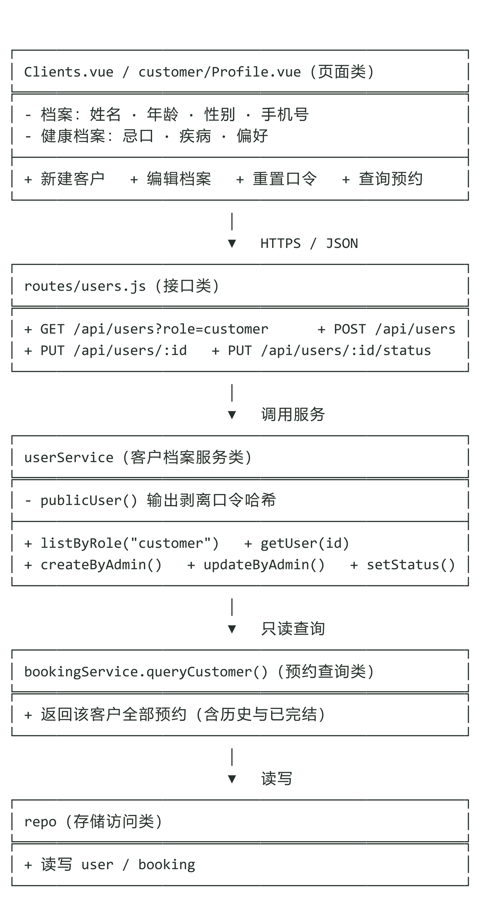
图 3-5 客户管理模块类图
表 3-5 客户管理模块接口说明
序号 | 模块名称 | 接口函数 | 函数说明
1 | 客户管理模块 | listByRole(role) | 按角色列出账号（管理端客户列表）
2 | 客户管理模块 | getUser(id) | 返回单个账号的完整档案
3 | 客户管理模块 | createByAdmin(payload) | 建立客户档案并分配客户端编号
4 | 客户管理模块 | updateByAdmin(id, patch) | 管理端修改客户档案
5 | 客户管理模块 | updateProfile(userId, patch) | 客户本人修改档案（含健康档案）
6 | 客户管理模块 | publicUser(user) | 裁剪账号数据，隐去口令散列等敏感字段
7 | 客户管理模块 | queryCustomer(customerId) | 只读查询该客户的全部预约记录

护工管理模块
本模块管理护工（服务提供方）的档案、技能与在职状态。护工的技能集合决定其可以承接哪些服务项目，是预约派单时的匹配依据；在职状态决定其是否可以登录与被派单。护工的历史预约记录在离职后保留，以保证历史数据的可追溯性。

护工管理模块功能定义
表 3-6 护工管理模块功能定义
序号 | 功能点 | 功能点详细说明
1 | 护工建档 | 管理端录入姓名、年龄、性别、手机号、薪资、技能与初始口令，系统分配六位编号（护工端前缀为 1）
2 | 技能维护 | 从服务项目目录中多选护工可承接的项目，每一项技能必须对应一个真实存在的项目编号
3 | 薪资维护 | 记录护工薪资，取值为非负数；仅管理端可见
4 | 在职状态维护 | 在职（active）与离职（resigned）双向切换；仅在职护工可登录、可被派单、计入在职护工统计
5 | 护工排班与工作量查看 | 管理端按护工查看其 3 天 × 4 时段的派单明细与服务历史，用于工作量核对
6 | 护工个人视图 | 护工登录后可查看本人档案与技能，不可修改技能与薪资等管理属性

护工管理模块结构
本模块的结构如图 3-6。技能是本模块与预约管理模块之间的契约：本模块保证「技能项合法且在职工号才可能被派单」，预约管理模块保证「派单只在技能匹配的护工中选择」，两者共同构成派单的正确性。
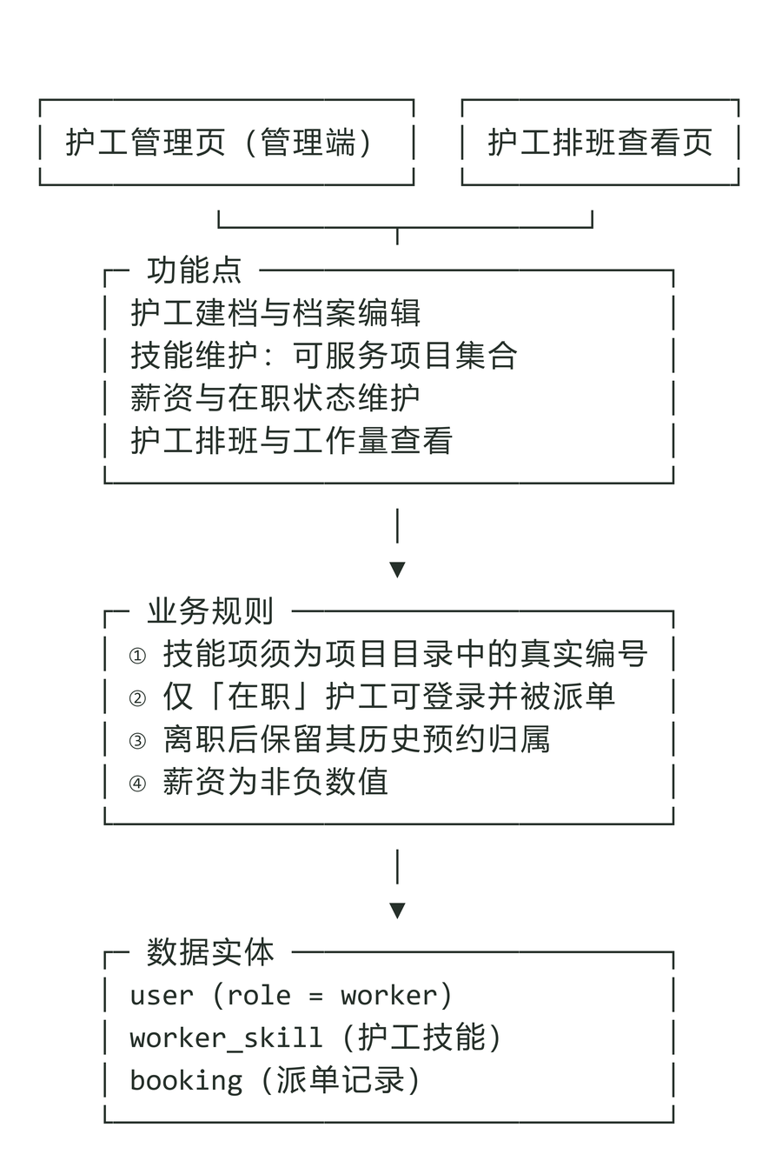
图 3-6 护工管理模块结构图

护工管理模块类图与接口说明
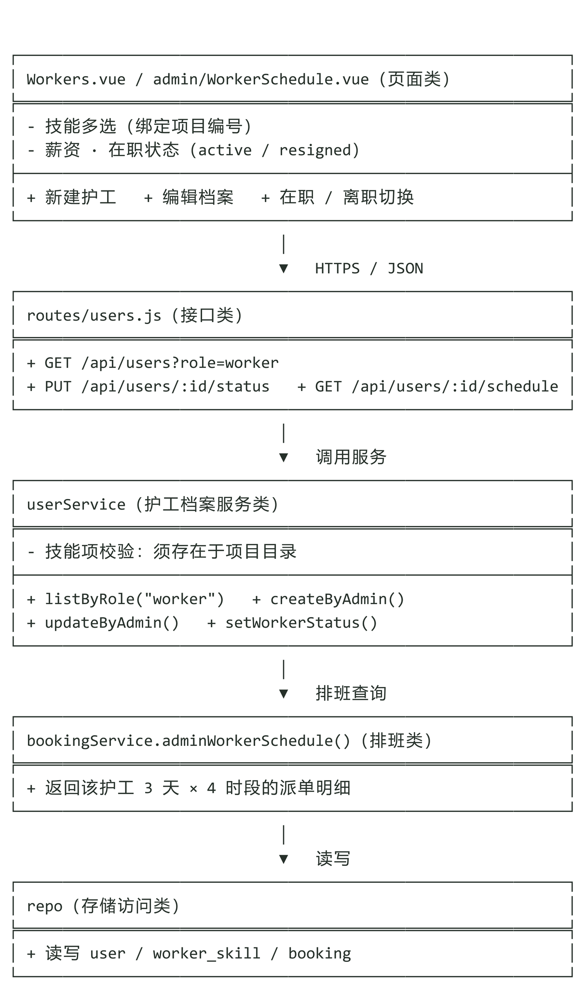
图 3-7 护工管理模块类图
表 3-7 护工管理模块接口说明
序号 | 模块名称 | 接口函数 | 函数说明
1 | 护工管理模块 | listByRole(‘worker’) | 列出护工账号及其技能、薪资与在职状态
2 | 护工管理模块 | createByAdmin(payload) | 建立护工档案并写入技能集合
3 | 护工管理模块 | updateByAdmin(id, patch) | 修改护工档案（含技能与薪资）
4 | 护工管理模块 | setWorkerStatus(id, status) | 在职 / 离职切换
5 | 护工管理模块 | checkSkills(payload) | 校验技能项是否均为真实项目编号
6 | 护工管理模块 | adminWorkerSchedule(workerId, days) | 只读查询该护工的派单明细（管理端口吻）

服务项目管理模块
本模块维护园区的康养服务项目目录，是客户可预约范围与护工技能范围的共同来源。项目的容量属性决定了同一时段可以接待多少人，项目的启停属性决定了它是否出现在客户的可约列表中。项目详情中的流程、适合人群与禁忌人群属于展示性内容，面向客户做服务前的知情告知。

服务项目管理模块功能定义
表 3-8 服务项目管理模块功能定义
序号 | 功能点 | 功能点详细说明
1 | 项目建档 | 录入项目编号、名称、费用、时长、容量与服务地点；项目编号一经确定不再变更
2 | 项目内容维护 | 维护项目流程、适合人群、禁忌人群三段说明，供三端项目详情页展示
3 | 费用与时长维护 | 费用为非负数值，时长为正整数（分钟）
4 | 容量维护 | 设置同一服务项目同一时段的最大接待人数，须为不小于 1 的整数；修改容量不影响已产生的预约
5 | 项目启停 | 启用（active）与停用（paused）切换；停用项目不出现在客户可约列表，但不影响已存在的预约记录
6 | 容量占用查询 | 按项目查询指定服务日各时段的已约数与剩余容量，供管理端判断是否需要加派人力
7 | 项目总览 | 护工端与客户端可只读浏览项目目录；客户端仅可见启用中的项目

服务项目管理模块结构
本模块的结构如图 3-8。项目目录是全系统的「供给清单」：护工技能从其中取值，客户预约从其中取值，容量约束由预约管理模块在执行预约时校验。
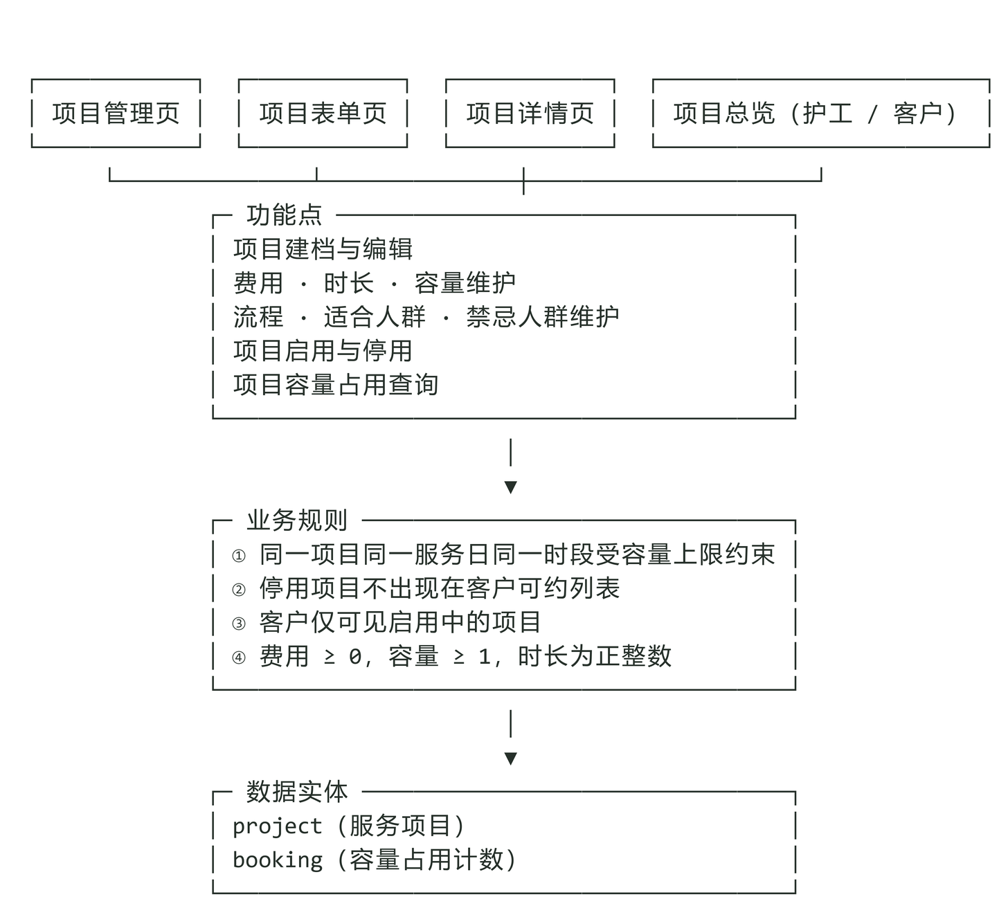
图 3-8 服务项目管理模块结构图

服务项目管理模块类图与接口说明
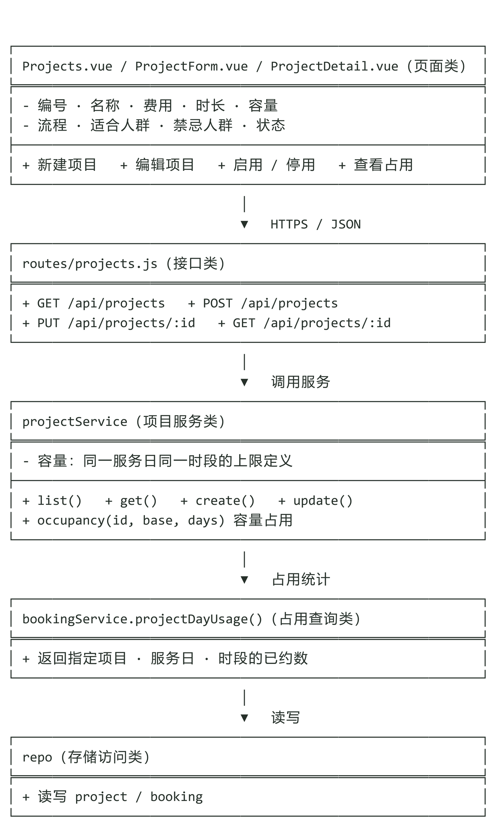
图 3-9 服务项目管理模块类图
表 3-9 服务项目管理模块接口说明
序号 | 模块名称 | 接口函数 | 函数说明
1 | 服务项目管理模块 | list(role, status) | 按角色与状态列出项目（客户仅返回启用中的项目）
2 | 服务项目管理模块 | get(id) | 返回单个项目详情
3 | 服务项目管理模块 | create(payload) | 新建服务项目
4 | 服务项目管理模块 | update(id, patch) | 修改项目内容、费用、时长、容量与状态
5 | 服务项目管理模块 | occupancy(id, base, days) | 查询项目在若干服务日的容量占用情况
6 | 服务项目管理模块 | projectDayUsage(projectId, date, slot) | 查询指定服务日指定时段的已约人数

预约管理模块
本模块是系统的核心业务模块，承载「客户选项目、选日期、选时段，系统判定能否约、派给谁」这一完整业务闭环，并负责预约记录的取消与自动过账。系统绝大部分业务规则集中在本模块：可约窗口、项目可用性、客户时段去重、项目容量、护工匹配、状态流转。本模块的输入是客户管理模块的客户身份、护工管理模块的护工技能与在职状态、服务项目管理模块的项目目录与容量，输出是预约记录。

预约管理模块功能定义
表 3-10 预约管理模块功能定义
序号 | 功能点 | 功能点详细说明
1 | 可约窗口查询 | 返回今天、明天、后天共 3 个服务日、每日 4 个时段的可约状态与不可约原因（超出窗口、项目停用、客户已有预约、容量已满、无匹配护工）
2 | 提交预约 | 接收项目、服务日、时段三项输入，依次执行校验链后落库，并自动分配护工
3 | 客户时段去重 | 同一客户在同一服务日的同一时段只允许存在一条有效预约，重复提交时提示已约项目名称
4 | 容量判定 | 同一项目同一服务日同一时段的已约人数达到容量上限时拒绝预约
5 | 护工自动分配 | 从「在职 + 技能包含该项目 + 该服务日该时段未被占用」的护工中随机分配一人，无可用护工时拒绝预约并提示更换时段
6 | 取消预约 | 仅状态为 booked 的预约可以取消，取消后立即释放该时段的护工占用与项目容量；已完成或已取消的预约不可再取消
7 | 我的预约与历史 | 客户查看本人进行中的预约（按服务日与时段的先后排序）与全部历史记录
8 | 预约自动过账 | 服务日早于当日且状态仍为 booked 的记录自动转为 done，在服务启动时与每次读写业务数据前执行

预约管理模块结构
本模块的结构如图 3-10。预约的提交不是一次写入，而是一条校验链：① 服务日是否落在可约窗口内 → ② 项目是否存在且处于启用状态 → ③ 该客户在该服务日该时段是否已有预约 → ④ 该项目在该时段的已约数是否达到容量上限 → ⑤ 是否存在技能匹配、在岗且该时段空闲的护工 → ⑥ 写入预约记录并由存储层提交事务。校验链上任何一环不通过，都会以明确的错误码与提示返回，不产生部分写入。
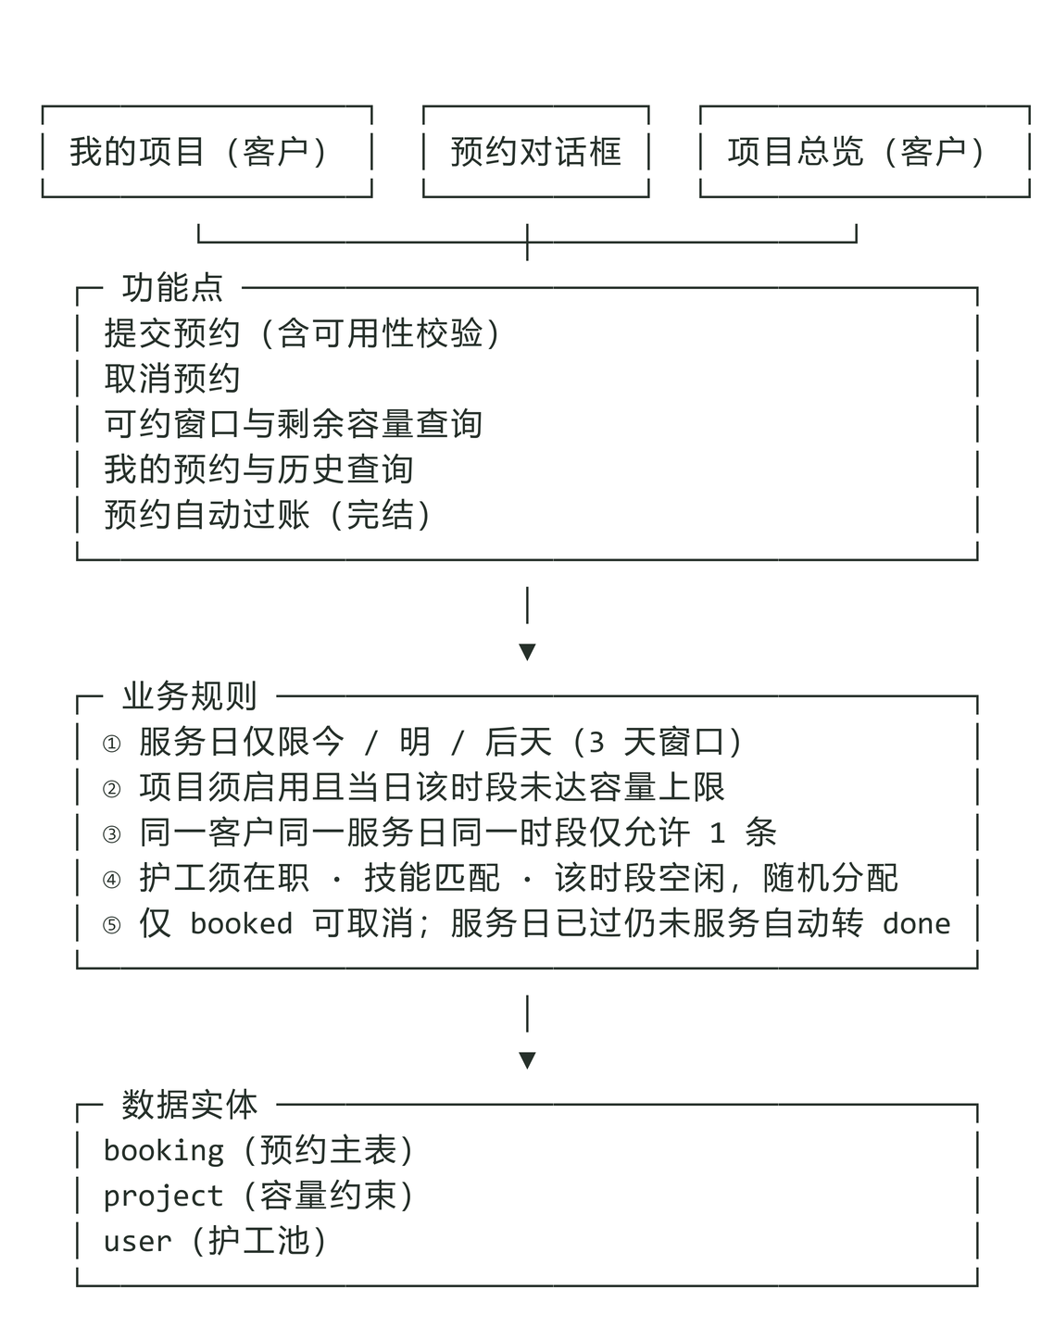
图 3-10 预约管理模块结构图
预约记录的状态流转如图 3-11。预约记录一经创建即进入 booked 状态，并同时占用护工的该时段与项目的该时段容量；此后只有两条出路：客户或管理端取消转为 cancelled，或服务日结束仍未服务、由过账自动转为 done。状态不可回退，保证「同一时段同一护工不重复服务」与「同一客户同一时段不重复预约」两条约束在任何时刻都成立。
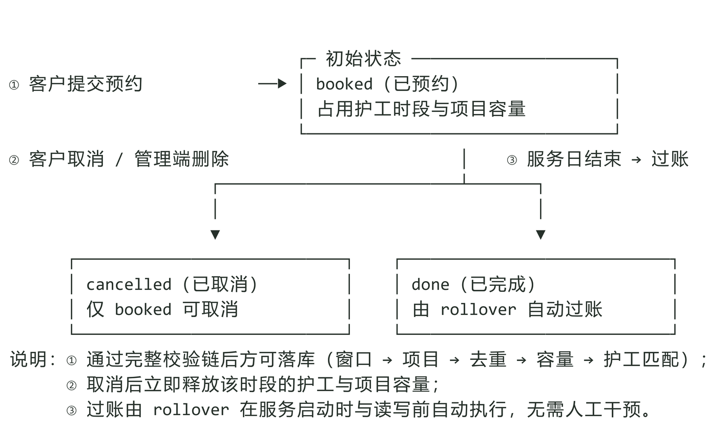
图 3-11 预约状态流转图

预约管理模块类图与接口说明
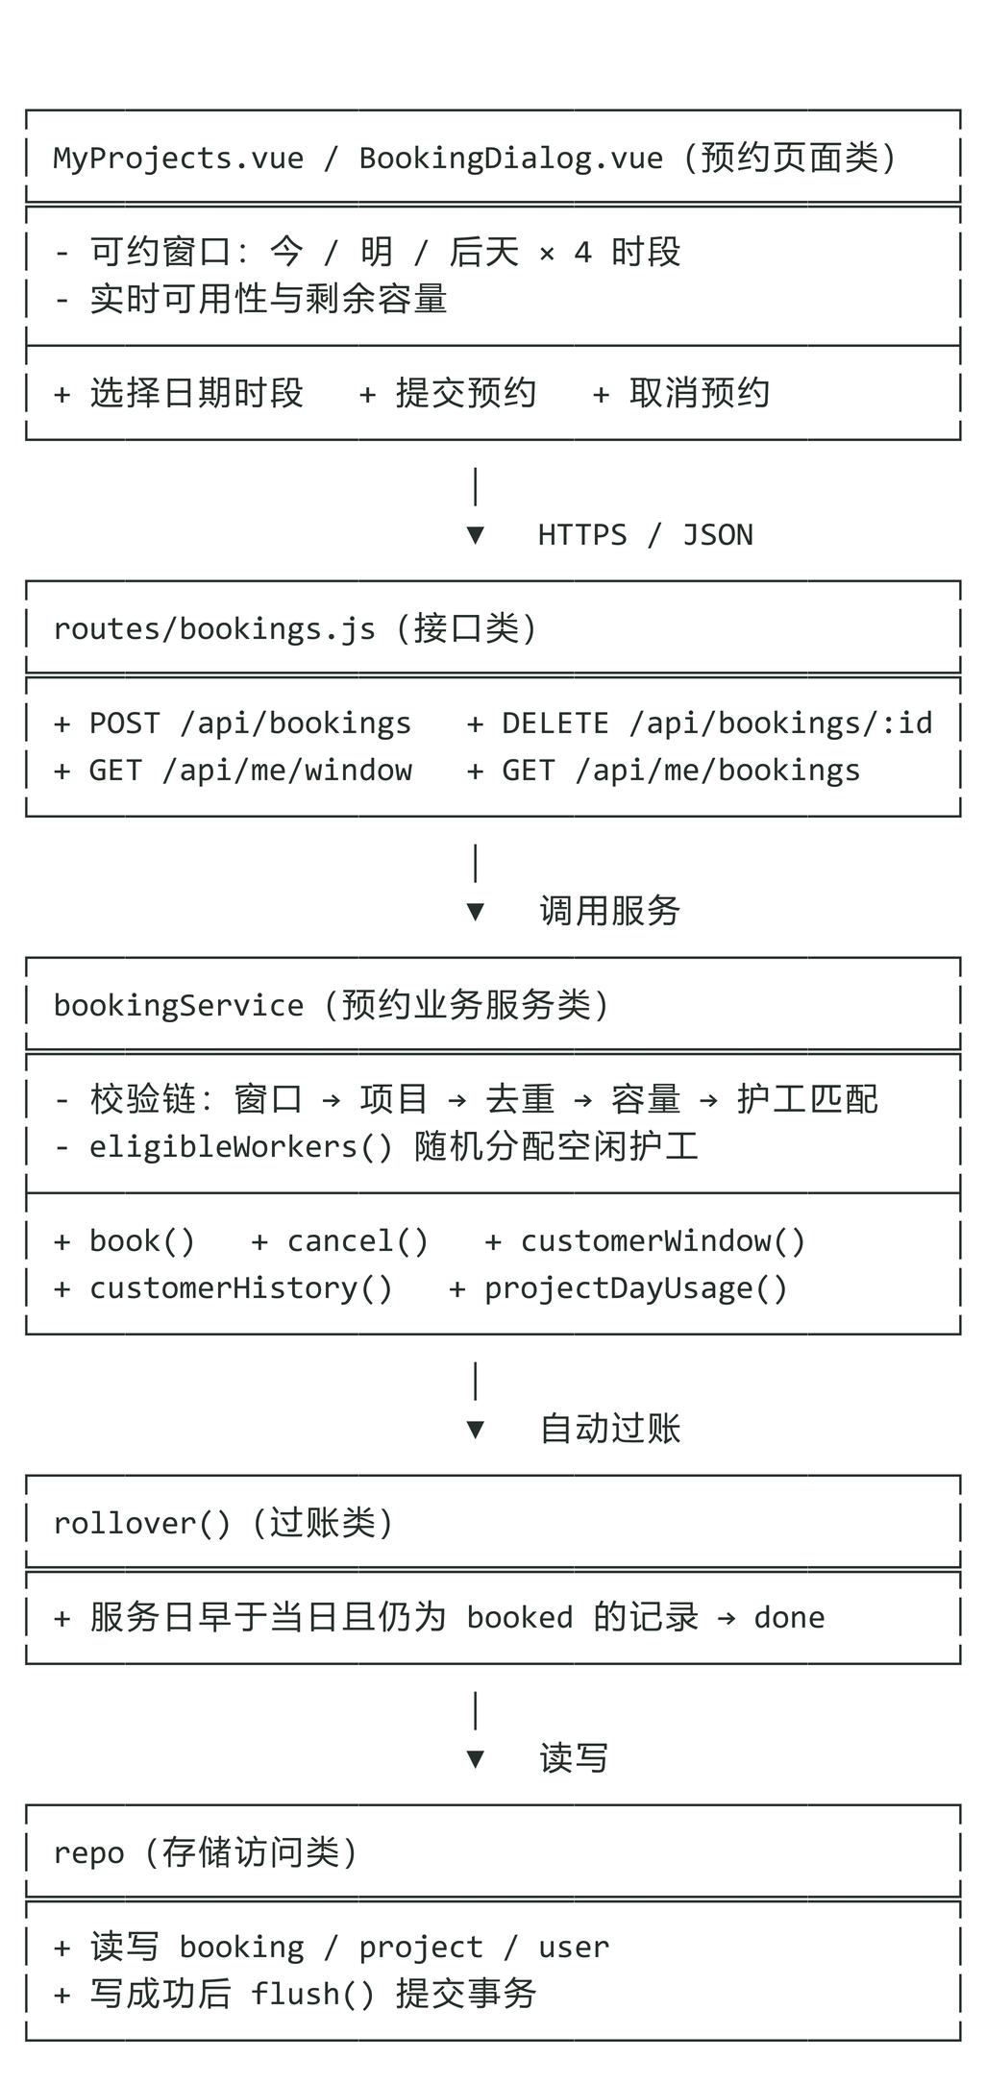
图 3-12 预约管理模块类图
表 3-11 预约管理模块接口说明
序号 | 模块名称 | 接口函数 | 函数说明
1 | 预约管理模块 | customerWindow(cfg, customerId) | 返回 3 天 × 4 时段的可约窗口与每个时段的可用性
2 | 预约管理模块 | book(cfg, customerId, projectId, serviceDate, slot) | 执行校验链并写入预约，自动分配护工，返回预约记录
3 | 预约管理模块 | cancel(id, customerId) | 取消本人预约，释放护工时段与项目容量
4 | 预约管理模块 | customerHistory(customerId) | 返回该客户的预约历史（含已完成与已取消）
5 | 预约管理模块 | rollover(now) | 执行自动过账：已过服务日的 booked 记录转为 done
6 | 预约管理模块 | eligibleWorkers(projectId, serviceDate, slot) | 匹配可派单护工集合（内部函数）
7 | 预约管理模块 | projectDayUsage(projectId, serviceDate, slot) | 统计某项目某服务日某时段的已约数（供容量判定与占用查询共用）

排班管理模块
本模块把预约记录按「服务日 × 时段」重新组织成护工与管理人员都能直接阅读的排班网格。它是预约数据的呈现方，不产生新的业务数据。本模块承载两项关键约定：护工必须能看到客户的健康档案（否则无法规避禁忌），而管理端查看排班时只看到客户姓名与编号（避免健康信息在管理侧无差别扩散）。

排班管理模块功能定义
表 3-12 排班管理模块功能定义
序号 | 功能点 | 功能点详细说明
1 | 服务时间状态网格 | 以 3 个服务日 × 4 个时段共 12 格呈现护工的排班，每格显示客户姓名与项目名称，空闲时段显式标识为「空闲」
2 | 客户信息查看 | 护工点开某格可查看该客户的年龄、忌口、疾病与偏好，用于服务前准备与禁忌规避
3 | 管理端排班查看 | 管理端可选择任一护工查看其排班网格与工作量，网格中只显示客户姓名与编号
4 | 隐私裁剪 | 管理端视图不下发健康档案字段；健康档案只向「正在为该客户提供该时段服务」的护工下发
5 | 服务历史 | 护工可查看本人在过去服务日的完成记录
6 | 日期切换 | 网格默认显示从今天起的 3 天，可切换查看当前窗口内其他服务日

排班管理模块结构
本模块的结构如图 3-13。网格数据由预约记录按服务日与时段聚合而来，不额外存储；护工视图与管理端视图的差异只体现在健康档案字段是否下发，网格结构与统计口径完全一致。
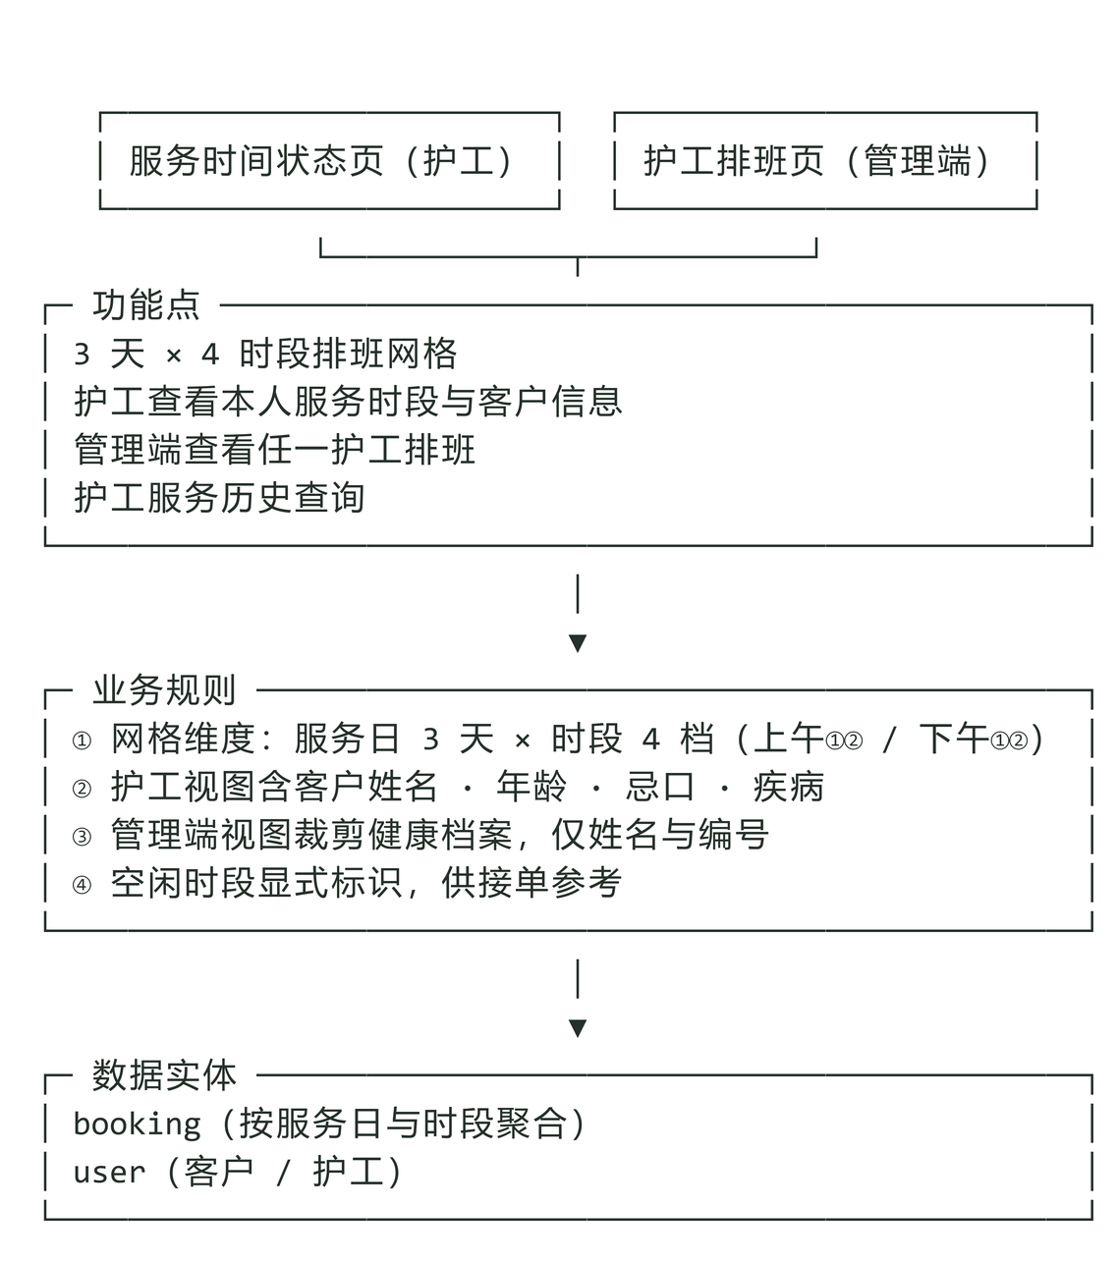
图 3-13 排班管理模块结构图

排班管理模块类图与接口说明
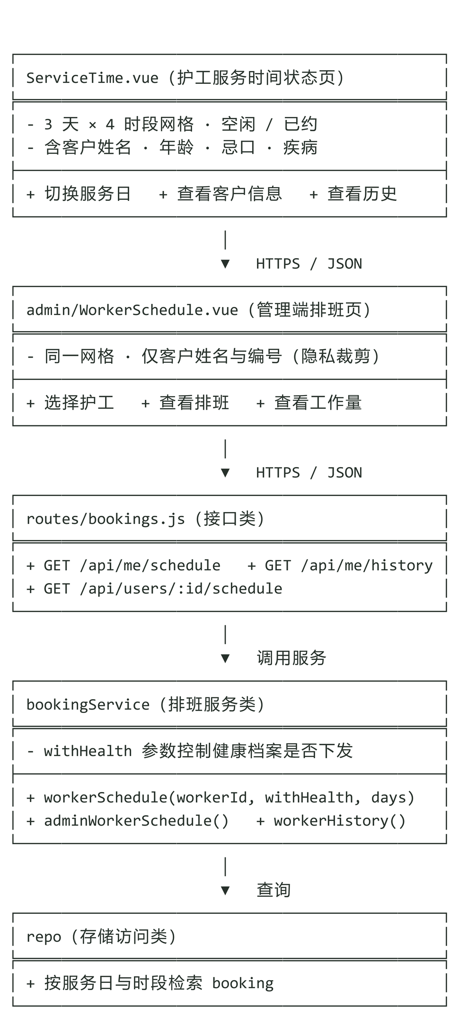
图 3-14 排班管理模块类图
表 3-13 排班管理模块接口说明
序号 | 模块名称 | 接口函数 | 函数说明
1 | 排班管理模块 | workerSchedule(workerId, withHealth, days) | 返回护工排班网格；withHealth 控制是否下发健康档案
2 | 排班管理模块 | workerHistory(workerId) | 返回该护工已完成的过去服务记录
3 | 排班管理模块 | adminWorkerSchedule(workerId, days) | 管理端查看指定护工排班（自动裁剪健康档案）
4 | 排班管理模块 | gridOf(bookings) | 由预约集合构造 3 天 × 4 时段网格（内部函数）
5 | 排班管理模块 | mask(mode, booking) | 按查看者身份裁剪客户字段（内部函数）

数据看板模块
本模块按登录角色给出运营总览或个人总览，是管理决策与客户自助查看的数据出口。管理端口径关注全局供给与消耗（客户数、在职护工数、进行中项目数、今日已约、窗口已约以及近期待服务预约列表），客户端口径只关注本人（进行中项目、我的预约、已完成、总预约）。本模块只读，不修改任何业务数据。

数据看板模块功能定义
表 3-14 数据看板模块功能定义
序号 | 功能点 | 功能点详细说明
1 | 管理端运营总览 | 输出客户总数、在职护工数、进行中项目数、今日已约数、未来窗口已约数五项统计；全部为实时查询结果
2 | 近期待服务预约 | 列出即将到来的预约（含服务日、时段、客户、项目、护工），供管理端安排接待与人力
3 | 客户个人总览 | 输出本人进行中项目数、我的预约数、已完成数、总预约数四项统计
4 | 统计卡与图表 | 以统计卡与图表呈现上述口径；图表容器在数据就绪后挂载，避免空数据导致图表初始化异常
5 | 园区环境看板 | 以园区温度、湿度、PM2.5、负氧离子四项指标呈现环境状态，并据 PM2.5 推导空气质量等级
6 | 数据可见范围 | 客户只能看到本人数据；管理端看到全局聚合数据；两者不交叉

数据看板模块结构
本模块的结构如图 3-15。看板是全部业务模块结果的只读汇总面：它不拥有数据，只做聚合；角色差异在服务接口入口处一次判定，界面不再二次过滤，避免出现「界面隐藏但数据已下发」的风险。
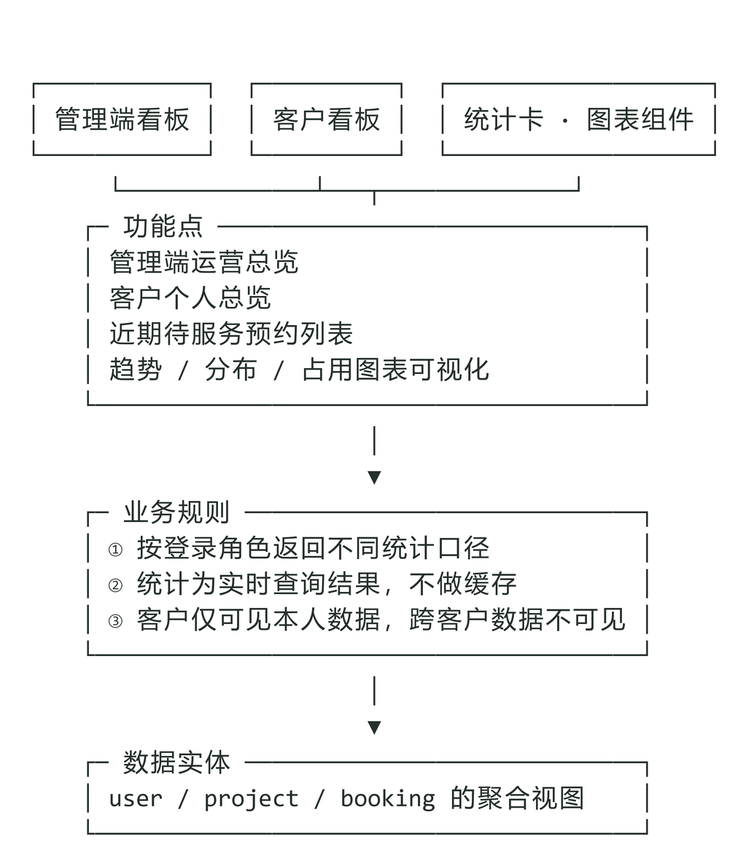
图 3-15 数据看板模块结构图

数据看板模块类图与接口说明
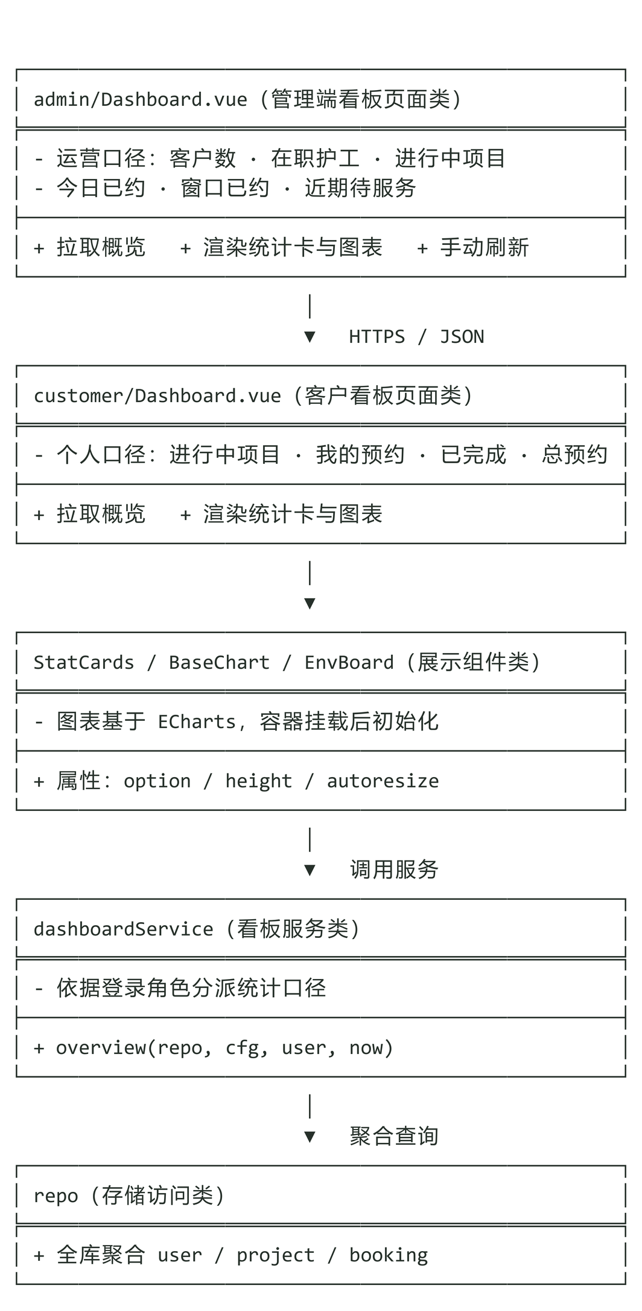
图 3-16 数据看板模块类图
表 3-15 数据看板模块接口说明
序号 | 模块名称 | 接口函数 | 函数说明
1 | 数据看板模块 | overview(user) | 按角色返回统计口径与近期待服务预约
2 | 数据看板模块 | countByRole(role) | 统计指定角色的账号数量（内部函数）
3 | 数据看板模块 | activeProjectCount() | 统计进行中的项目数量（内部函数）
4 | 数据看板模块 | upcoming(limit) | 取窗口内最近的若干条预约（内部函数）
5 | 数据看板模块 | airLevel(pm25) | 由 PM2.5 推导空气质量等级

AI 咨询模块
模块说明：本模块面向客户提供对话式的康养咨询，解答服务项目介绍、预约规则与健康养生建议三类问题。本模块不写业务数据，其回答中涉及项目的部分引用服务项目管理模块的真实项目目录，因此回答内容与实际可约项目保持一致。大模型接口当前处于预留状态，未接入外部服务。

AI咨询模块功能定义
表 3-16 AI 咨询模块功能定义
序号 | 功能点 | 功能点详细说明
1 | 对话式问答 | 以会话形式接收客户提问并给出回答，逐条保留在当前会话中
2 | 快捷问题引导 | 提供常用问题入口（如何预约、有哪些项目、忌口注意事项等），降低使用门槛
3 | 项目介绍问答 | 引用项目目录回答项目的流程、适合人群、禁忌人群与费用时长
4 | 预约规则解答 | 解释可约窗口、时段划分、取消规则与派单规则
5 | 健康与养生建议 | 给出面向老年客户的通用养生与禁忌提示，涉及医疗判断时提示咨询医师
6 | 上下文隔离 | 会话上下文保存在前端内存，不上传、不落库；刷新页面即清除

AI咨询模块结构
本模块的结构如图 3-17。它是唯一不依赖存储访问的模块：输入是客户问题，输出是基于规则与项目目录的回答，全过程不产生业务写入。
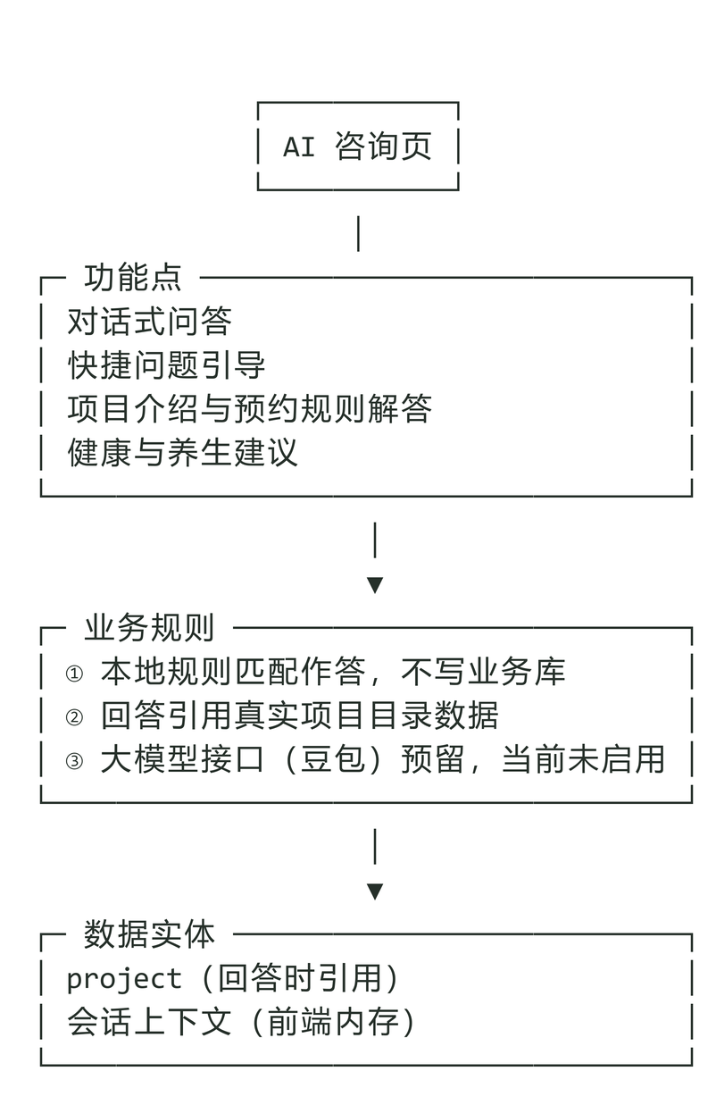
图 3-17 AI 咨询模块结构图

AI咨询模块类图与接口说明
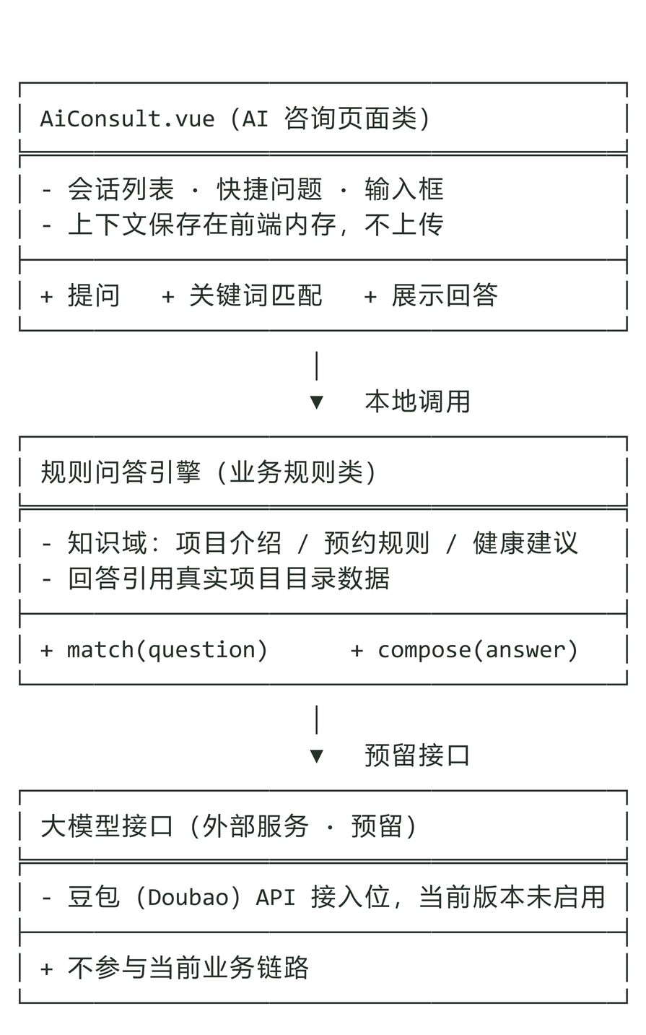
图 3-18 AI 咨询模块类图
表 3-17 AI 咨询模块接口说明
序号 | 模块名称 | 接口函数 | 函数说明
1 | AI 咨询模块 | match(question) | 对问题做关键词匹配，判定所属知识域
2 | AI 咨询模块 | compose(domain, context) | 依据知识域与项目目录组织回答文本
3 | AI 咨询模块 | projectContext() | 取项目目录作为项目类回答的数据来源
4 | AI 咨询模块 | ask(question) | 对外入口：匹配 + 作答，返回回答文本

数据库设计

数据库引擎概述
本系统选择 MySQL 8.0 作为数据存储引擎，理由如下：
- 业务数据之间关系明确。账号、项目、预约、技能、锁定五类数据之间存在清晰的一对多与多对多关系，关系型数据库的外键语义与事务能力正好匹配这类结构。
- 需要事务保证一致性。预约涉及「扣减项目容量」与「占用护工时段」两件事必须同时成功或同时失败，InnoDB 的事务与回滚能力是这一约束的实现基础。
- 字符集与排序规则统一使用 utf8mb4，保证姓名、项目说明等中文内容与生僻字完整存储；排序采用通用中文排序规则，便于列表按名称检索。
- 便于交付与复现。建库建表脚本与种子数据脚本随项目代码一同保存，任何取得代码的人都可用同一条命令重建出结构与示例数据一致的数据库，无需单独传递数据库文件。
数据库引擎的选择与关键参数如表 4-1。
表 4-1 数据库引擎与关键参数
序号 | 项目 | 取值 | 说明
1 | 数据库产品 | MySQL 8.0 | 社区版即可满足本项目规模
2 | 存储引擎 | InnoDB | 支持事务、行级锁与外键约束
3 | 字符集 / 排序规则 | utf8mb4 / utf8mb4_general_ci | 支持完整中文字符与 emoji
4 | 默认隔离级别 | REPEATABLE READ | MySQL 默认级别，配合整库重写策略使用
5 | 数据库名 | forest_oxygen | 由环境变量 DB_NAME 指定
6 | 连接方式 | mysql2 连接池 | 连接参数全部由环境变量注入，连接口令不落代码
7 | 事务边界 | 一次业务写操作一个事务 | 写失败即整体回滚，保证不出现半写入
连接与访问方式：服务启动时按环境变量 STORE 判定存储实现。STORE=mysql 时建立 MySQL 连接池并从库中加载数据；未配置或 STORE=file 时改用 JSON 文件存储，供本地开发与演示使用。两种实现对上层提供同一组存储访问接口，业务模块不感知差异。
持久化策略：本系统采用「内存工作区 + 串行写队列 + 事务整库重写」的持久化策略，如图 4-1 所示。服务启动时将五张表一次性读入内存工作区，业务计算全部在内存中完成；写操作不生成增量 SQL，而是把变更后的完整数据集放在一个事务内重写——先关闭外键检查，逐表清空后批量插入，全部成功再提交，任一步失败则回滚。串行写队列保证同一时刻只有一次落库，避免并发写入互相覆盖。该策略的代价是数据规模受内存限制，收益是「内存与库永远一致」以及极强的实现可控性，适配本项目的数据规模；当数据量增长到需要增量更新时，只需替换存储访问层的实现，业务模块与接口契约均不变。
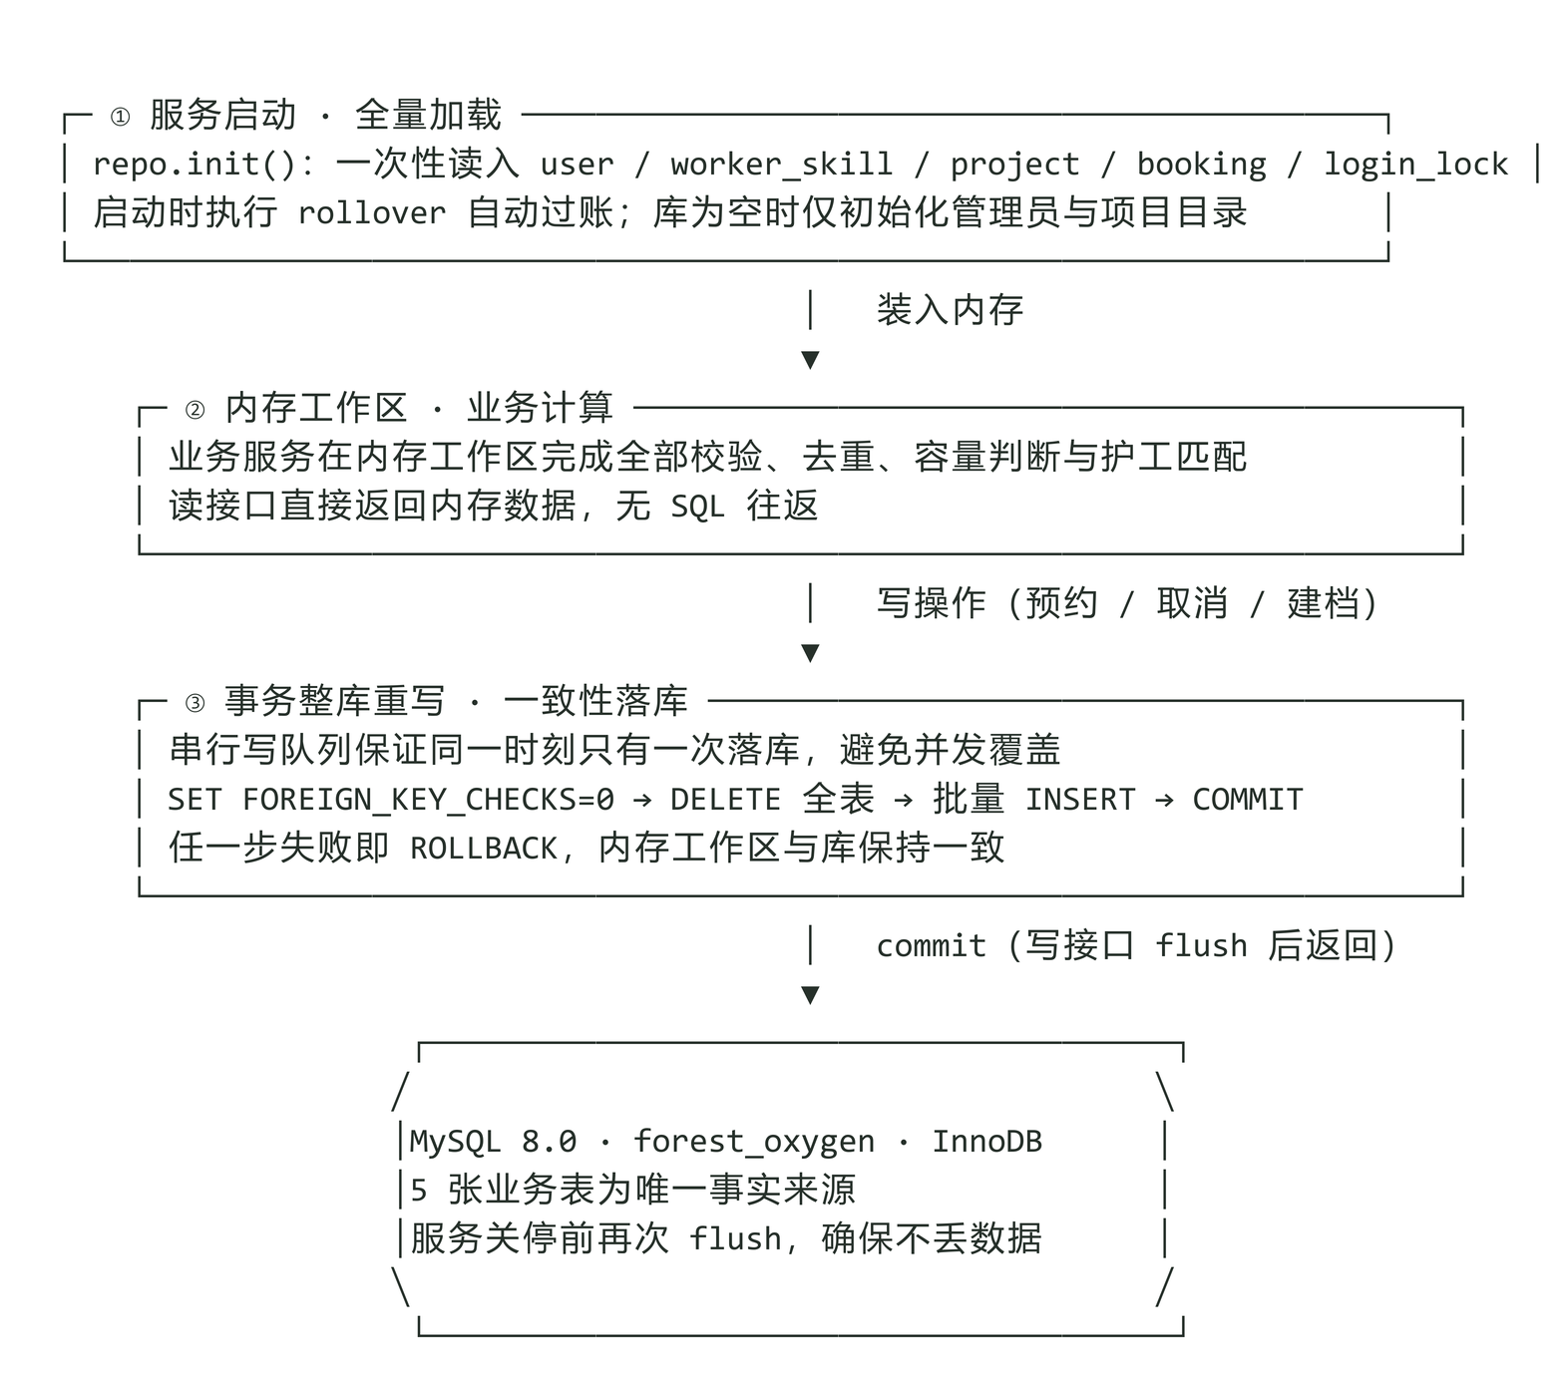
图 4-1 数据存取路径图
备份与恢复：全量备份使用数据库自带的导出工具按库导出；恢复时先执行建表脚本再导入备份数据。空库启动时系统只初始化管理员账号与项目目录两份基础数据，业务数据（客户、护工、预约）一律由业务操作产生。由于建表脚本与种子脚本随代码版本管理，数据库结构可随代码版本精确复现。

数据库概要设计
数据库共设计 5 张业务表，均归属明确的业务模块，表清单如表 4-2。
表 4-2 数据表清单
序号 | 表名 | 中文名 | 归属模块 | 说明
1 | user | 用户表 | 认证与账号 / 客户管理 / 护工管理 | 三类角色共用一张表，以 role 区分；含健康档案与护工属性
2 | worker_skill | 护工技能表 | 护工管理模块 | 护工与可服务项目的多对多拆解表
3 | project | 服务项目表 | 服务项目管理模块 | 项目目录、费用、时长、容量与内容说明
4 | booking | 预约表 | 预约管理模块 | 业务核心表，记录服务日、时段、客户、护工、项目与状态
5 | login_lock | 登录锁定表 | 认证与账号模块 | 以手机号为主键，记录连续失败次数与锁定截止时间
表间关系如图 4-2。图中以圆柱体表示数据表：booking 处于中心位置，它同时引用 user 的客户与护工（两条不同的外键指向同一张表）以及 project；worker_skill 通过双外键把护工与项目之间的多对多关系拆解为两条一对多；login_lock 与 user 以手机号一一对应。
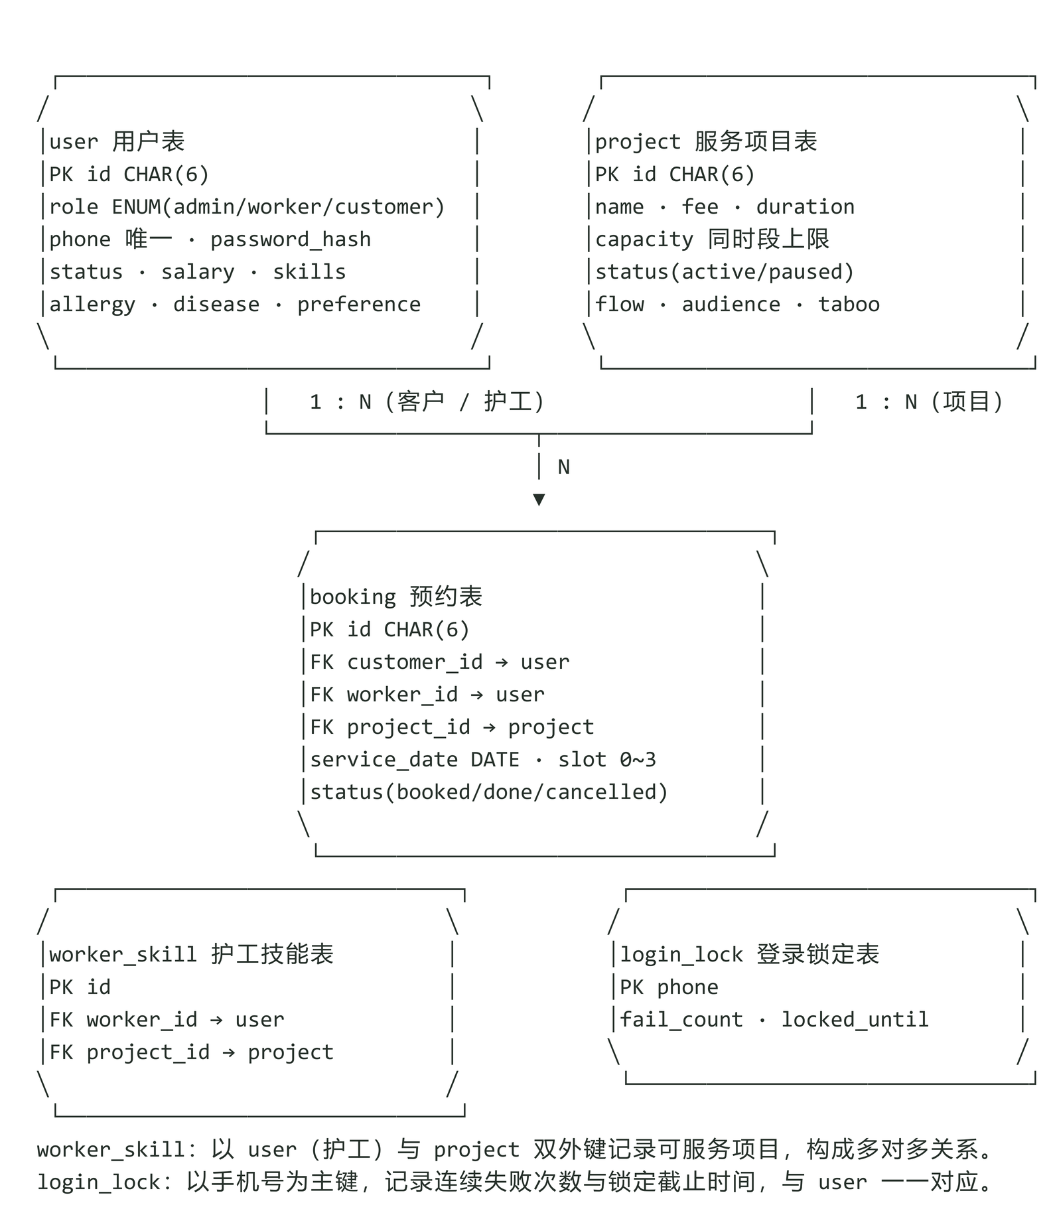
图 4-2 数据库表间关系图
表间关系的业务含义与约束如表 4-3。
表 4-3 表间关系
序号 | 关系 | 基数 | 业务含义与约束
1 | user（客户）→ booking | 1 : N | 一个客户可以有多条预约；同一客户同一服务日同一时段最多一条有效预约
2 | user（护工）→ booking | 1 : N | 一个护工可以承接多条预约；同一护工同一服务日同一时段最多一条有效预约
3 | project → booking | 1 : N | 一个项目对应多条预约；同一项目同一服务日同一时段的已约数不超过项目容量
4 | user（护工）→ worker_skill | 1 : N | 护工的可服务项目集合
5 | project → worker_skill | 1 : N | 项目的技能持有者集合，与第 4 条共同构成多对多
6 | user → login_lock | 1 : 1 | 以手机号为关联键，记录登录失败次数与锁定截止时间
索引策略：索引围绕三条最高频的查询路径设计，如表 4-4。一是登录与账号唯一性校验（手机号），二是预约的时段占用判定（服务日 + 时段 + 项目 / 护工），三是预约的状态与客户归属过滤。
表 4-4 索引策略
序号 | 表 | 索引字段 | 类型 | 服务的查询场景
1 | user | phone | 唯一索引 | 登录、注册查重、手机号变更查重
2 | user | role + status | 普通索引 | 管理端按角色筛选客户与在职护工、看板统计
3 | booking | service_date + slot | 联合索引 | 可约窗口查询、排班网格构建、过账扫描
4 | booking | worker_id + service_date + slot | 联合索引 | 护工时段占用判定与排班查询
5 | booking | customer_id + service_date + slot | 联合索引 | 客户时段去重校验与我的预约查询
6 | booking | project_id + service_date + slot | 联合索引 | 项目容量占用统计
7 | worker_skill | worker_id / project_id | 普通索引 | 技能匹配与项目技能持有者查询
8 | login_lock | phone 主键 | 主键索引 | 登录失败计数与锁定判定

接口设计

全局变量
系统不设可变的全局变量。所有业务状态集中在存储访问层的内存工作区中，由业务服务通过接口读写，避免多处持有同一份状态导致不一致。本节列出的是全局配置项与常量，它们在运行期间只读，来源为环境变量或前端常量文件。

服务端全局配置
表 5-1 服务端全局配置项
序号 | 配置项 | 示例值 | 类型 | 说明
1 | PORT | 3001 | 数字 | 应用服务监听端口
2 | JWT_SECRET | （部署时注入） | 字符串 | 令牌签名密钥，仅通过环境变量提供
3 | JWT_EXPIRES_MS | 28800000 | 数字 | 令牌有效期，默认 8 小时
4 | BOOKING_WINDOW_DAYS | 3 | 数字 | 可约窗口天数，今天起共 3 天
5 | LOGIN_MAX_FAILS | 5 | 数字 | 连续失败次数上限，达到即锁定
6 | LOGIN_LOCK_MINUTES | 15 | 数字 | 锁定时长（分钟）
7 | BCRYPT_ROUNDS | 10 | 数字 | 口令加密强度
8 | ADMIN_PHONE / ADMIN_PASSWORD / ADMIN_NAME | 初始管理员信息 | 字符串 | 空库初始化时创建的管理员账号
9 | STORE | mysql | 枚举 | 存储实现：mysql 或 file
10 | DB_HOST / DB_PORT / DB_USER / DB_PASSWORD / DB_NAME | 数据库连接参数 | 字符串 | 数据库连接；口令不写入代码与文档
11 | DATA_FILE | data/db.json | 字符串 | 文件存储模式下的数据文件路径
12 | ENV_REFRESH_MS | 300000 | 数字 | 环境看板数据的刷新间隔
配置读取优先级为：进程环境变量 → 项目环境文件 → 代码默认值。项目环境文件不纳入版本管理，随代码提供的是同名示例文件，部署者据此填写本机参数。

前端全局常量
表 5-2 前端全局常量
序号 | 常量名 | 取值 | 说明
1 | SLOT_TIMES / SLOT_TITLE / SLOT_TIME | 4 档时段 | 上午① 08:30-10:00、上午② 10:30-12:00、下午① 14:00-15:30、下午② 16:00-17:30
2 | DAYS | 今天 / 明天 / 后天 | 可约窗口的展示标签，与服务端窗口天数一致
3 | ROLE_META | admin / worker / customer | 角色标签与编号前缀：管理员 0、护工 1、客户 2
4 | ENV_LIMITS | 4 项指标区间 | 园区温度、空气湿度、PM2.5、负氧离子的合理取值区间
5 | 会话存储键 | fo_token / fo_auth | 分别保存令牌与角色快照，角色快照用于路由守卫即时判断
6 | formatId(role, seq) | 六位编号 | 角色前缀 + 5 位序号，例如客户 200001、护工 100001

模块间接口函数设计
模块之间只通过函数接口协作，接口按「视图层 → 接口封装层 → 请求层 → 中间件 → 业务服务层 → 存储访问层」逐层调用，如图 5-1 所示。视图层不直接访问业务服务，业务服务不直接拼接响应，存储访问层不包含业务规则。
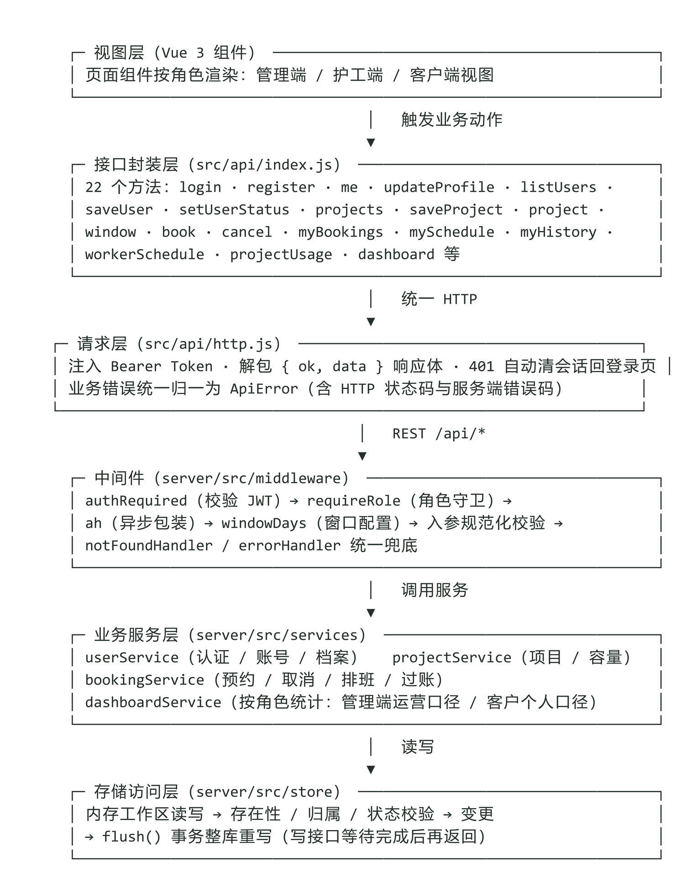
图 5-1 接口分层调用关系图
以下按模块给出关键接口函数的定义。参数栏中的 I 表示输入参数，O 表示输出参数，I/O 表示既可输入也可输出。

认证与账号模块
函数名 | login
文件名 | src/services/userService.js
功能概要 | 校验身份并签发令牌
参数 | Object cfg I 全局配置（令牌密钥、有效期、锁定策略）String phone I 11 位手机号String password I 明文登录口令Number now I 当前时间戳
返回值 | Object OUT {token, user}・令牌与公开账号信息
详细说明 | 先查登录锁定表判定是否处于锁定期，锁定期内直接返回 429；口令使用散列比对；失败时累加计数，达到阈值写入锁定截止时间；成功后清零计数。
使用注意事项 | 无论手机号不存在还是口令错误都返回同一错误码，避免暴露账号是否注册

函数名 | register
文件名 | src/services/userService.js
功能概要 | 客户自助注册
参数 | Object cfg I 全局配置Object payload I 姓名 / 年龄 / 性别 / 手机号 / 口令
返回值 | Object OUT { token, user }
详细说明 | 手机号查重后按客户端前缀分配六位编号；口令加盐散列后入库。
使用注意事项 | 注册接口只允许客户角色，护工账号必须由管理端创建

函数名 | me
文件名 | src/services/userService.js
功能概要 | 查询本人资料
参数 | Object authUser I 由令牌解析出的账号与角色
返回值 | Object OUT 公开账号信息
详细说明 | 输出前统一裁剪口令散列等敏感字段。
使用注意事项 | 只能查询令牌持有者本人的数据

函数名 | updateProfile
文件名 | src/services/userService.js
功能概要 | 修改本人资料
参数 | Object cfg I 全局配置Object authUser I 本人身份Object patch I 待改字段String oldPassword I 原口令（改密时必填）
返回值 | Object OUT 公开账号信息
详细说明 | 修改口令时必须校验原口令；字段修改后重新执行规范化校验。
使用注意事项 | 本人不能修改本人角色与状态

函数名 | createByAdmin
文件名 | src/services/userService.js
功能概要 | 管理端建档
参数 | Object payload I 角色 + 档案字段 + 初始口令
返回值 | Object OUT 公开账号信息
详细说明 | 按角色分配编号前缀；护工建档时同时写入技能集合。
使用注意事项 | 技能项必须为真实项目编号

函数名 | updateByAdmin
文件名 | src/services/userService.js
功能概要 | 管理端改档
参数 | Object cfg I 全局配置String id I 目标账号编号Object patch I 待改字段
返回值 | Object OUT 公开账号信息
详细说明 | 可修改资料、技能、薪资与状态。
使用注意事项 | 手机号变更需重新查重

函数名 | setStatus
文件名 | src/services/userService.js
功能概要 | 切换账号状态
参数 | String id I 目标账号编号String status I 在职 / 离职、启用 / 停用
返回值 | Object OUT 公开账号信息
详细说明 | 离职或停用后不可登录、不参与派单。
使用注意事项 | 状态变更不删除历史预约数据

函数名 | signToken / verifyToken
文件名 | src/utils/token.js
功能概要 | 签发与校验令牌
参数 | Object cfg I 密钥与有效期Object user I 账号与角色（签发）String token I 待校验令牌（校验）
返回值 | String OUT 令牌（签发）Object OUT {id, role}（校验）
详细说明 | 令牌载荷只放账号编号与角色，不放敏感信息。
使用注意事项 | 令牌过期或签名不符时统一转为 401

客户管理模块
函数名 | listByRole
文件名 | src/services/userService.js
功能概要 | 按角色列出账号
参数 | String role I customer 或 worker
返回值 | Array OUT 公开账号信息列表
详细说明 | 用于管理端客户列表与护工列表。
使用注意事项 | 返回前逐条裁剪敏感字段，不下发口令散列

函数名 | getUser
文件名 | src/services/userService.js
功能概要 | 查询单个账号
参数 | String id I 账号编号String expectedRole I 期望角色（可选）
返回值 | Object OUT 公开账号信息
详细说明 | 指定期望角色时校验不符即返回 404，避免跨角色越权查询。
使用注意事项 | 无

函数名 | updateByAdmin
文件名 | src/services/userService.js
功能概要 | 修改客户档案
参数 | String id I 客户编号Object patch I 档案字段（含健康档案）
返回值 | Object OUT 公开账号信息
详细说明 | 健康档案三项字段允许为空，空值按「无」处理。
使用注意事项 | 无

函数名 | queryCustomer
文件名 | src/services/bookingService.js
功能概要 | 查询客户预约
参数 | Object cfg I 全局配置String customerId I 客户编号String mode I 过滤范围
返回值 | Array OUT 预约记录列表
详细说明 | 管理端用于接待问询核实。
使用注意事项 | 该接口只读，不做任何状态变更

函数名 | publicUser
文件名 | src/services/userService.js
功能概要 | 账号公开视图裁剪
参数 | Object user I 原始账号记录
返回值 | Object OUT 公开账号信息
详细说明 | 统一出口，所有对外返回账号的接口均经此函数。
使用注意事项 | 新增敏感字段时必须同步更新此函数

护工管理模块
函数名 | listByRole(‘worker’)
文件名 | src/services/userService.js
功能概要 | 列出护工
参数 | String role I 固定为 worker
返回值 | Array OUT 护工信息（含技能、薪资、状态）
详细说明 | 管理端护工列表与派单候选池的共同数据来源。
使用注意事项 | 无

函数名 | setWorkerStatus
文件名 | src/services/userService.js
功能概要 | 在职 / 离职切换
参数 | String id I 护工编号String status I active 或 resigned
返回值 | Object OUT 护工公开信息
详细说明 | 离职后不参与派单、不可登录；历史预约归属保留。
使用注意事项 | 已排期的未来预约不自动取消，由管理端人工处理

函数名 | updateByAdmin
文件名 | src/services/userService.js
功能概要 | 修改护工档案
参数 | String id I 护工编号Object patch I 技能 / 薪资 / 基本资料
返回值 | Object OUT 护工公开信息
详细说明 | 技能项必须是项目目录中的真实编号，薪资须非负。
使用注意事项 | 技能变更是派单结果的直接输入，修改后应立即复核未来排班

函数名 | adminWorkerSchedule
文件名 | src/services/bookingService.js
功能概要 | 查看护工排班与工作量
参数 | Object cfg I 全局配置String workerId I 护工编号Number days I 查看天数
返回值 | Object OUT 排班网格
详细说明 | 管理端视角，不下发客户健康档案。
使用注意事项 | 无

服务项目管理模块
函数名 | list
文件名 | src/services/projectService.js
功能概要 | 列出服务项目
参数 | String role I 请求者角色String status I 状态过滤（可选）
返回值 | Array OUT 项目列表
详细说明 | 客户端调用时自动过滤掉停用项目。
使用注意事项 | 角色判断在服务层完成，不依赖前端传参

函数名 | get
文件名 | src/services/projectService.js
功能概要 | 查询项目详情
参数 | String id I 项目编号
返回值 | Object OUT 项目详情
详细说明 | 返回流程、适合人群、禁忌人群等展示内容。
使用注意事项 | 无

函数名 | create
文件名 | src/services/projectService.js
功能概要 | 新建项目
参数 | Object payload I 名称 / 费用 / 时长 / 容量 / 地点 / 内容说明
返回值 | Object OUT 项目详情
详细说明 | 编号由系统分配；费用非负、容量不小于 1、时长为正整数。
使用注意事项 | 无

函数名 | update
文件名 | src/services/projectService.js
功能概要 | 修改项目
参数 | String id I 项目编号Object patch I 待改字段
返回值 | Object OUT 项目详情
详细说明 | 支持启停切换。
使用注意事项 | 停用不影响已有预约，仅影响可约列表

函数名 | occupancy
文件名 | src/services/projectService.js
功能概要 | 查询容量占用
参数 | String id I 项目编号String base I 起始服务日Number days I 天数
返回值 | Object OUT 各服务日各时段已约数
详细说明 | 供管理端判断是否加派人力。
使用注意事项 | 无

预约管理模块
函数名 | customerWindow
文件名 | src/services/bookingService.js
功能概要 | 查询可约窗口
参数 | Object cfg I 全局配置（窗口天数）String customerId I 客户编号Number now I 当前时间戳
返回值 | Object OUT 3 天 × 4 时段的可约状态与不可约原因
详细说明 | 窗口内每一天的每个时段都给出可用性与原因，便于界面直接渲染。
使用注意事项 | 原因枚举须与错误码保持一致

函数名 | book
文件名 | src/services/bookingService.js
功能概要 | 提交预约
参数 | Object cfg I 全局配置String customerId I 客户编号String projectId I 项目编号String serviceDate I 服务日 YYYY-MM-DDNumber slot I 时段 0~3Number now I 当前时间戳
返回值 | Object OUT 预约记录
详细说明 | 依次执行「窗口 → 项目启用 → 客户时段去重 → 容量 → 护工匹配」五步校验，全部通过后写入记录并调用存储层提交事务。
使用注意事项 | 服务日必须按绝对日期判断，不能按「今天 + N 天」的相对量保存；校验与写入之间不得插入其他写操作

函数名 | cancel
文件名 | src/services/bookingService.js
功能概要 | 取消预约
参数 | String id I 预约编号String customerId I 客户编号（校验归属）Number now I 当前时间戳
返回值 | Object OUT 取消后的预约记录
详细说明 | 仅 booked 状态可取消，取消后释放护工时段与项目容量。
使用注意事项 | 已完成返回 ALREADY_DONE，已取消返回 ALREADY_CANCELLED，两者均为业务提示而非系统错误

函数名 | customerHistory
文件名 | src/services/bookingService.js
功能概要 | 查询预约历史
参数 | String customerId I 客户编号
返回值 | Array OUT 预约记录（含已完成与已取消）
详细说明 | 按服务日倒序返回，供「我的项目」与历史页共用。
使用注意事项 | 无

函数名 | rollover
文件名 | src/services/bookingService.js
功能概要 | 预约自动过账
参数 | Number now I 当前时间戳
返回值 | Number OUT 本次过账的记录条数
详细说明 | 扫描状态为 booked 且服务日早于当日的记录并转为 done。
使用注意事项 | 幂等，重复执行不产生额外变更；在服务启动时与读写前各执行一次

函数名 | eligibleWorkers
文件名 | src/services/bookingService.js
功能概要 | 匹配可派单护工
参数 | String projectId I 项目编号String serviceDate I 服务日Number slot I 时段
返回值 | Array OUT 候选护工列表
详细说明 | 过滤条件为「在职 + 技能包含该项目 + 该服务日该时段未被占用」，随后从中随机取一人。
使用注意事项 | 候选集为空时必须返回 NO_WORKER，不可放宽技能或状态条件

函数名 | projectDayUsage
文件名 | src/services/bookingService.js
功能概要 | 时段已约数统计
参数 | String projectId I 项目编号String serviceDate I 服务日Number slot I 时段
返回值 | Number OUT 已约人数
详细说明 | 被容量判定与占用查询复用，统计口径必须唯一。
使用注意事项 | 无

排班管理模块
函数名 | workerSchedule
文件名 | src/services/bookingService.js
功能概要 | 护工排班网格
参数 | Object cfg I 全局配置String workerId I 护工编号Boolean withHealth I 是否下发健康档案Number days I 天数
返回值 | Object OUT 3 天 × 4 时段网格
详细说明 | 网格每格含客户姓名、客户编号、项目名称；withHealth 为真时附加年龄、忌口、疾病、偏好。
使用注意事项 | 接口按调用者身份决定 withHealth，禁止由前端直接指定为真

函数名 | workerHistory
文件名 | src/services/bookingService.js
功能概要 | 护工服务历史
参数 | String workerId I 护工编号
返回值 | Array OUT 已完成的服务记录
详细说明 | 只返回 done 状态的记录，用于工作量与结算核对。
使用注意事项 | 无

函数名 | adminWorkerSchedule
文件名 | src/services/bookingService.js
功能概要 | 管理端查看排班
参数 | Object cfg I 全局配置String workerId I 护工编号Number days I 天数
返回值 | Object OUT 排班网格（已裁剪）
详细说明 | 与护工视图共用网格结构，但强制不下发健康档案。
使用注意事项 | 裁剪必须在服务端完成，不能依赖界面隐藏

数据看板模块
函数名 | overview
文件名 | src/services/dashboardService.js
功能概要 | 按角色统计总览
参数 | Object cfg I 全局配置Object user I 当前登录用户（含角色）Number now I 当前时间戳
返回值 | Object OUT { counts, upcoming }
详细说明 | 管理端返回客户数、在职护工数、进行中项目数、今日已约、窗口已约与近期待服务预约；客户端返回进行中项目数、我的预约、已完成、总预约。
使用注意事项 | 角色判定必须在服务层完成；统计一律实时查询，不引入缓存，避免数据不一致

AI 咨询模块
函数名 | ask
文件名 | src/views/customer/AiConsult.vue
功能概要 | 提问与作答
参数 | String question I 客户提问文本Array context I 当前会话上下文
返回值 | Object OUT { answer, domain }
详细说明 | 在客户端本地完成关键词匹配与回答组织，不上传、不落库。
使用注意事项 | 回答涉及医疗判断时须提示咨询医师；项目类回答必须引用真实项目目录

关键数据结构定义

统一响应结构
前后端之间所有接口的响应体统一为下表结构，成功与失败共用外壳，便于前端统一处理。
//统一响应结构
{
ok: Boolean, //始终，业务是否成功
data: Object / Array, //成功且含数据时，业务数据，前端直接取用
msg: String, //成功且仅有提示，或失败时，提示文本，可直接展示给用户
code: String //失败时，业务错误码
}

核心业务数据结构
//账号公开视图（user）
{
id: String(6), //六位编号，首位标识角色
role: String, //admin / worker / customer
name: String, //姓名
phone: String(11), //手机号，全库唯一
age: Number, //年龄
gender: String, //性别
status: String, //账号状态：在职 / 离职、启用 / 停用
salary: Number, //护工薪资，仅护工角色且仅管理端可见
skills: Array, //护工可服务项目编号集合，仅护工角色
allergy: String, //忌口，仅客户角色；可见范围受限
disease: String, //疾病，仅客户角色；可见范围受限
preference: String //偏好，仅客户角色；可见范围受限
}
//服务项目（project）
{
id: String(6), //项目编号
name: String, //项目名称
location: String, //服务地点
fee: Number, //费用，非负
duration: Number, //时长（分钟），正整数
capacity: Number, //同一服务日同一时段的接待上限，不小于1
status: String, //active（启用）/ paused（停用）
flow: String, //服务流程
audience: String, //适合人群
taboo: String //禁忌人群
}
//预约记录（booking）
{
id: String(6), //预约编号
customerId: String(6),//客户编号，外键指向 user
workerId: String(6), //护工编号，外键指向 user
projectId: String(6),//项目编号，外键指向 project
serviceDate: String(10),//服务日 YYYY-MM-DD，绝对日期
slot: Number, //时段 0~3
status: String, //booked / done / cancelled
createdAt: Number //创建时间戳，用于排序与审计
}
//时段可用性
{
slot: Number,
available: Boolean,
reason: String //不可约原因（超出窗口 / 项目停用 / 已有预约 / 容量已满 / 无匹配护工）
}
//排班网格结构
//3 个服务日 × 4 个时段；每格为空闲或一条服务信息（客户、项目、是否含健康档案）
Array(3) × Array(4)

错误码定义
表 5-16 错误码定义
序号 | HTTP 状态 | 错误码 | 含义与处理
1 | 400 | BAD_NAME / BAD_AGE / BAD_PHONE / BAD_GENDER / BAD_PASSWORD / BAD_ROLE / BAD_SLOT / BAD_SKILLS / BAD_STATUS | 字段校验失败，界面在对应输入项旁提示
2 | 400 | BAD_DATE / OUT_OF_WINDOW | 服务日格式错误或超出可约窗口，提示重新选择日期
3 | 400 | PROJECT_DISABLED | 项目已停用，刷新项目列表后重选
4 | 400 | ALREADY_CANCELLED / ALREADY_DONE | 预约已取消或已完成，刷新「我的项目」后重试
5 | 400 | BAD_BODY / BAD_FEE / BAD_CAPACITY / BAD_LOCATION / BAD_DAYS | 请求体或项目参数不合法
6 | 401 | UNAUTHORIZED | 未登录或令牌失效，清除本地会话并返回登录页
7 | 403 | FORBIDDEN | 当前角色无权访问该接口
8 | 404 | NOT_FOUND | 目标数据不存在或不属于当前用户
9 | 409 | PHONE_TAKEN | 手机号已被注册
10 | 409 | SLOT_TAKEN | 客户在该服务日该时段已有预约，提示已约项目名称
11 | 409 | CAPACITY_FULL | 该时段预约人数已满，建议更换时段
12 | 409 | NO_WORKER | 该时段暂无匹配的空闲护工，建议更换时段
13 | 429 | ACCOUNT_LOCKED | 失败次数过多导致账号锁定，提示剩余分钟数
14 | 500 | INTERNAL | 服务器内部错误，界面提示稍后重试并记录日志

